Приказ Министра здравоохранения Республики Казахстан от 5 января 2012 года № 3
Об утверждении Правил контроля качества и объема оказанной медицинской помощи, формирования документов для оплаты стационарных и стационарозамещающих медицинских услуг и амбулаторно-поликлинической помощи в рамках гарантированного объема бесплатной медицинской помощи, финансируемых за счет средств республиканского бюджета
(с изменениями и дополнениями по состоянию на 04.03.2013 г.)

В соответствии с подпунктом 5 пункта 1 статьи 7 Кодекса Республики Казахстан от 18 сентября 2009 года «О здоровье народа и системе здравоохранения», постановлениями Правительства Республики Казахстан от 19 ноября 2009 года № 1888 «Об утверждении Правил организации и проведения закупа медицинских услуг по оказанию гарантированного объема бесплатной медицинской помощи» и от 7 декабря 2009 года № 2030 «Об утверждении Правил возмещения затрат организациям здравоохранения за счет бюджетных средств», ПРИКАЗЫВАЮ:
1. Утвердить прилагаемые правила контроля качества и объема оказанной медицинской помощи, формирования документов для оплаты стационарных и стационарозамещающих медицинских услуг и амбулаторно-поликлинической помощи в рамках гарантированного объема бесплатной медицинской помощи, финансируемых за счет средств республиканского бюджета.
2. Республиканскому государственному предприятию на праве хозяйственного ведения «Республиканский центр развития здравоохранения» Министерства здравоохранения Республики Казахстан (Кульжанов М.К.) обеспечить на постоянной основе техническое сопровождение «Электронного регистра стационарных больных».
3. Считать утратившими силу приказы исполняющего обязанности Министра здравоохранения Республики Казахстан от 5 января 2011 года № 5 «Об утверждении Правил контроля качества и объема оказанной медицинской помощи и формирования документов для оплаты медицинских услуг в рамках гарантированного объема бесплатной медицинской помощи, финансируемых за счет средств республиканского бюджета» и от 4 октября 2011 года № 679 «Об утверждении Правил оплаты за оказанный объем медицинских услуг в рамках гарантированного объема бесплатной медицинской помощи, финансируемых за счет средств республиканского бюджета для медицинских организаций пилотного внедрения методики оплаты стационарных и стационарозамещающих медицинских услуг по клинико-затратным группам и Правил контроля качества и объема оказанной медицинской помощи и формирования документов для оплаты медицинских услуг в рамках гарантированного объема бесплатной медицинской помощи, финансируемых за счет средств республиканского бюджета для медицинских организаций пилотного внедрения методики оплаты стационарных и стационарозамещающих медицинских услуг по клинико-затратным группам».
4. Контроль за исполнением настоящего приказа возложить на вице - министра здравоохранения Республики Казахстан Курмангалиеву А.Д.
5. Настоящий приказ вводится в действие с 1 января 2012 года.

Министр здравоохранения  Республики Казахстан | С. Каирбекова

Приложение
к приказу Министра здравоохранения
Республики Казахстан
от 5 января 2012 года № 3

Правила
контроля качества и объема оказанной медицинской помощи и формирования документов для оплаты стационарных, стационарозамещающих медицинских услуг и амбулаторно-поликлинической помощи в рамках гарантированного объема бесплатной медицинской помощи, финансируемых за счет средств республиканского бюджета

1. Общие положения

1. Настоящие Правила определяют порядок организации и проведения контроля качества и объема оказанной медицинской помощи и формирования документов для оплаты стационарных, стационарозамещающих медицинских услуг и амбулаторно-поликлинической помощи в рамках гарантированного объема бесплатной медицинской помощи, финансируемых за счет средств республиканского бюджета (далее - Правила).
В пункт 2 внесены изменения в соответствии с приказом Министра здравоохранения РК от 27.12.12 г. № 900 (см. стар. ред.)
2. Правила разработаны в соответствии с подпунктом 5 пункта 1 статьи 7 Кодекса Республики Казахстан от 18 сентября 2009 года «О здоровье народа и системе здравоохранения», постановлениями Правительства Республики Казахстан от 25 октября 2012 года № 1358 «Об утверждении Правил выбора поставщика услуг по оказанию гарантированного объема бесплатной медицинской помощи и возмещения его затрат» и от 7 декабря 2009 года № 2030 «Об утверждении Правил возмещения затрат организациям здравоохранения за счет бюджетных средств».
3. Настоящие Правила распространяются на участников процесса, формирующих документы и «Электронный регистр стационарных больных»:
медицинские организации, заключившие договор на оказание медицинских услуг в рамках гарантированного объема бесплатной медицинской помощи (далее - ГОБМП) за счет средств республиканского бюджета;
государственные органы, осуществляющие контроль качества и объема оказанной медицинской помощи в рамках ГОБМП (далее - контроль качества и объема) в лице территориальных департаментов Комитета оплаты медицинских услуг Министерства здравоохранения Республики Казахстан (далее - ТД КОМУ) и Комитета контроля медицинской и фармацевтической деятельности Министерства здравоохранения Республики Казахстан (далее - ТД ККМФД);
субъект информатизации в области здравоохранения, осуществляющий оценку пролеченных случаев и техническое сопровождение «Электронного регистра стационарных больных» (далее - Регистр) в лице Республиканского государственного предприятия на праве хозяйственного ведения «Республиканский центр развития здравоохранения» Министерства здравоохранения Республики Казахстан (далее - РЦРЗ);
Акционерное общество «КазМедТех», осуществляющее передачу медицинской техники организациям здравоохранения на условиях финансового лизинга.
4. Контроль качества и объема, формирование документов для оплаты осуществляется при оказании следующих видов медицинской помощи: квалифицированная, специализированная, высокоспециализированная, которые оказываются в следующих формах:
1) стационарная и стационарозамещающая помощь, включая оказание медицинскими организациями республиканского значения медицинских услуг больным:
с психическими, инфекционными заболеваниями и туберкулезом, алкоголизмом, наркоманией и токсикоманией;
в реабилитационных центрах, санаториях;
2) санитарная авиация на воздушном транспорте, восстановительное лечение и медицинская реабилитация;
3) амбулаторно-поликлиническая специализированная и высокоспециализированная помощь в медицинских организациях республиканского значения.

2. Порядок проведения контроля качества и объема

5. Контроль качества и объема подразделяется на:
1) контроль качества оказанной медицинской помощи в рамках ГОБМП (далее - контроль качества);
2) контроль объема оказанной медицинской помощи в рамках ГОБМП (далее - контроль объема).
6. Контроль качества проводится с целью оценки соответствия оказываемых медицинских услуг стандартам, нормативным правовым актам Республики Казахстан в области здравоохранения и осуществляется ТД ККМФД в рамках государственного контроля в сфере оказания медицинских услуг.
7. Контроль объема осуществляется ТД КОМУ в рамках договоров на оказание медицинских услуг в рамках ГОБМП (далее - договор), заключенных между ТД КОМУ и медицинской организацией, с целью оценки соответствия оказания медицинской помощи в рамках ГОБМП установленным стандартам, нормативным правовым актам Республики Казахстан в области здравоохранения и предназначен для проверки достоверности объема медицинской помощи предъявленной к оплате в счет-реестрах.
В пункт 8 внесены изменения в соответствии с приказом Министра здравоохранения РК от 27.12.12 г. № 900 (см. стар. ред.)
8. Контроль качества и объема пролеченных случаев проводится на основе:
1) экспертизы случаев по результатам автоматизированной выборки из Регистра в соответствии с перечнем случаев, не подлежащих оплате, в том числе частично, утвержденных уполномоченным органом в области здравоохранения (далее - Перечень);
2) экспертизы 10% пролеченных случаев, подлежащих оплате с выборкой методом случайного отбора или целевых групп;
3) экспертизы первичной медицинской документации (далее - медицинская карта), предназначенной для записи данных о состоянии здоровья отдельных лиц, отражающих характер, объем и качество оказанной медицинской помощи, на основе автоматизированной выборки, путем запроса медицинских карт от медицинской организации по форме согласно приложениям 1 и 2 к настоящим Правилам при необходимости их анализа и/или при выходе в медицинскую организацию;
9. По запросу государственных органов, осуществляющих контроль качества и объема, медицинские организации, оказывающие ГОБМП представляют медицинские карты, иные документы и их копии в срок до 3 (трех) рабочих дней согласно приложению 3 к настоящим Правилам.
10. Экспертиза медицинских карт проводится в течение 3 (трех) рабочих дней со дня их предоставления в ТД КОМУ.
11. Медицинские организации ежедекадно направляют медицинские карты по случаям с летальным исходом с приложением патологоанатомического диагноза в ТД ККМФД по описи согласно приложению 3 к настоящим Правилам.
12. После проведения контроля качества ТД ККМФД ежедекадно направляет медицинские карты по описи в медицинские организации.
В пункт 13 внесены изменения в соответствии с приказом Министра здравоохранения РК от 27.12.12 г. № 900 (см. стар. ред.)
13. ТД ККМФД результаты контроля качества, в том числе результаты плановых и внеплановых проверок вводит в Регистр не позднее 3 (трех) рабочих дней, с момента окончания экспертизы.

3. Порядок формирования документов

14. Медицинская организация, за исключением медицинских организаций оказывающих услуги санитарной авиации на воздушном транспорте и услуги специализированной и высокоспециализированной медицинской помощи, осуществляемой в форме консультативно-диагностической помощи, ежедневно, не позднее дня, следующего после выписки больного из стационара осуществляет ввод данных в Регистр на основе медицинских карт стационарного больного (форма 003/у), больного дневного стационара (форма 003-3/у), больного стационара на дому (003-2/у), истории родов (форма 096/у), истории развития новорожденного (форма 097/у).
По результатам ввода автоматически формируется статистическая карта выбывшего из стационара (формы 066/у, 066-1/у, 066-2/у, 066-3/у, 066-4/у).
Лечащим врачом формируется и подтверждается выписной эпикриз пролеченного больного (форма №027/у) не позднее одного рабочего дня после дня выписки из стационара.
После подтверждения правильности ввода, данные в Регистре не подлежат корректировке, за исключением случаев ввода результатов гистологических и патоморфологических исследований.
В случае, если медицинская организация является лизингополучателем медицинской техники, в соответствующих полях Регистра осуществляет ввод данных об использовании медицинской техники.
На основе базы данных Регистра формирует счет-реестры, заверенные подписью первого руководителя и скрепленные печатью и передает ежемесячно в срок не позднее одного рабочего дня, следующего за отчетным периодом в ТД КОМУ.
В пункт 15 внесены изменения в соответствии с приказом и.о. Министра здравоохранения РК от 05.03.12 г. № 149 (см. стар. ред.)
15. В автоматизированном режиме в Регистре формируются:
перечень случаев госпитализации за отчетный период, подлежащих оплате согласно приложению 4 к настоящим Правилам;
перечень случаев госпитализации за отчетный период, подлежащих контролю объема согласно приложению 5 к настоящим Правилам;
перечень случаев подлежащих контролю согласно приложению 6 к настоящим Правилам;
перечень летальных случаев за отчетный и предыдущие периоды подлежащие контролю согласно приложению 6-1 к настоящим Правилам.
В пункт 16 внесены изменения в соответствии с приказом Министра здравоохранения РК от 27.12.12 г. № 900 (см. стар. ред.)
16. РЦРЗ в Регистре ежедневно проводит оценку 20 % пролеченных случаев, подлежащих оплате с автоматической выборкой целевых групп и случаев, подлежащие контролю качества: случаев осложнений, в том числе послеоперационных, с исходами заболевания «ухудшение», «без перемен» и расхождения клинического и морфологического диагнозов.
По итогам оценки формирует перечни случаев госпитализации, подлежащих контролю качества и объема после оценки РЦРЗ, согласно приложениям 7 и 8 к настоящим Правилам (далее - перечни), электронные варианты которых доступны для ежедневной оценки ТД КОМУ и ТД ККМФД. Ежемесячно, в срок не позднее одного рабочего дня следующего за отчетным периодом, перечни представляются в ТД КОМУ и ТД ККМФД на бумажном носителе, заверенные подписью первого руководителя и скрепленные печатью.
17. ТД ККМФД на основании результатов контроля качества случаев, подлежащих экспертизе и экспертных заключений по летальным исходам согласно приложению 9 к настоящим Правилам в Регистре формирует:
перечень случаев госпитализации за отчетный период, прошедших контроль качества после оценки РЦРЗ, за исключением случаев с летальными исходами согласно приложению 10 к настоящим Правилам;
перечень случаев летальных исходов за отчетный и предыдущие периоды с результатами контроля качества согласно приложению 11 к настоящим Правилам;
перечень случаев за отчетный и предыдущие периоды, выявленные ТД ККМФД по результатам плановых и внеплановых проверок и не подлежащие оплате, в том числе частично, согласно приложению 12 к настоящим Правилам;
18. ТД ККМФД ежемесячно в срок не позднее одного рабочего дня следующего за отчетным периодом, представляет в ТД КОМУ:
перечни случаев, прошедших контроль качества указанные в пункте 17 настоящих Правил на бумажном носителе, заверенные подписью первого руководителя и скрепленные печатью, за исключением случаев, направленных на судебно-медицинскую экспертизу, которые представляются по ее завершению в срок не более 2-х месяцев от даты летального исхода;
акты плановых и внеплановых проверок.
В пункт 19 внесены изменения в соответствии с приказом и.о. Министра здравоохранения РК от 05.03.12 г. № 149 (см. стар. ред.)
19. ТД КОМУ по результатам контроля объема в Регистре формирует:
перечень случаев госпитализации за отчетный период, прошедших контроль объема после оценки РЦРЗ согласно приложению 13 к настоящим Правилам;
перечень случаев госпитализации за отчетный период, прошедших контроль объема согласно приложению 14 к настоящим Правилам;
перечень случаев госпитализации за отчетный и прошедшие периоды, по которым проведен контроль объема по результатам анализа исполнения условий договора согласно приложению 15 к настоящим Правилам;
акт контроля объема медицинских услуг по оказанию ГОБМП согласно приложению 16 к настоящим Правилам.
По результатам контроля объема пролеченных случаев, осуществленного соответствующими участниками процесса, в автоматизированном режиме в регистре формируется перечень случаев госпитализации подлежащих и не подлежащих оплате, в том числе частично по результатам контроля объема всеми участниками процесса согласно приложению 16-1 к настоящим Правилам.
20. ТД КОМУ вправе осуществить анализ исполнения условий договора по предъявленным к оплате медицинским услугам, с изучением подтверждающей медицинской документации путем запроса и/или с выездом по месту нахождения медицинской организации. По результатам анализа составляется акт исполнения условий договора, подписываемый руководителем медицинской организации и должностными лицами ТД КОМУ. Один экземпляр находится в медицинской организации, другой в ТД КОМУ.
В пункт 21 внесены изменения в соответствии с приказом и.о. Министра здравоохранения РК от 05.03.12 г. № 149 (см. стар. ред.)
21. ТД КОМУ по результатам контроля качества и объема услуг ГОБМП формирует сводный перечень случаев согласно приложению 17 к настоящим Правилам.
По итогам контроля качества и объема пролеченных случаев, осуществленного соответствующими участниками процесса, в автоматизированном режиме в Регистре формируется перечень случаев госпитализации подлежащих и не подлежащих оплате, в том числе частично по результатам контроля качества и объема всеми участниками процесса согласно приложению 17-1 к настоящим Правилам.
22. Медицинская организация, оказывающая услуги специализированной и высокоспециализированной медицинской помощи, осуществляемые в форме консультативно-диагностической помощи, формирует персонифицированную базу данных (АИС «Стационар») на основе статистической карты амбулаторного пациента (форма 025-9/у) за отчетный период.
На основе базы данных формирует счет-реестры, заверенные подписью первого руководителя и скрепленные печатью и передают их ежемесячно в срок не позднее одного дня, следующего за отчетным периодом в ТД КОМУ.
23. РЦРЗ формирует перечень услуг специализированной и высокоспециализированной медицинской помощи, осуществляемой в форме консультативно-диагностической помощи согласно приложению 18 к настоящим Правилам и передает в ТД КОМУ в срок не позднее 1 числа месяца, следующего за отчетным периодом.
24. ТД КОМУ формирует перечень услуг специализированной и высокоспециализированной медицинской помощи, осуществляемой в форме консультативно-диагностической помощи после проведенного контроля объема согласно приложению 19 к настоящим Правилам и акт контроля объема специализированной и высокоспециализированной медицинской помощи, осуществляемой в форме консультативно-диагностической помощи ГОБМП согласно приложению 20 к настоящим Правилам.
25. По результатам ввода данных о применении медицинской техники, приобретенной в лизинг, формируется Перечень случаев оказания медицинских услуг с использованием медицинской техники на условиях финансового лизинга согласно приложению 21 к настоящим Правилам, который ежемесячно передается Акционерным обществом «КазМедТех» в ТД ККМФД.
26. Формирование документов при оказании услуг санитарной авиации на воздушном транспорте и их оплата осуществляется в порядке, определяемом уполномоченным органом в области здравоохранения.
27. На основании сводного перечня случаев по результатам контроля качества и объема услуг ГОБМП формируется протокол исполнения договоров по оказанию медицинских услуг ГОБМП, оплата которых осуществляется из республиканского бюджета, по форме, утвержденной уполномоченным органом в области здравоохранения.

4. Заключительные положения

28. Участники процесса, формирующие документы и Регистр, несут ответственность за своевременность, качество и достоверность их формирования в соответствии с законодательством Республики Казахстан и имеют уровень доступа к формируемым документам в соответствии с их компетенцией.
29. В случае несогласия с заключением по контролю качества и объема, медицинские организации вправе обжаловать в соответствии с действующим законодательством Республики Казахстан.

Приложение 1
к Правилам контроля качества и объема
оказанной медицинской помощи и формирования
документов для оплаты стационарных, стационаро-
замещающих медицинских услуг и амбулаторно-
поликлинической помощи в рамках гарантированного
объема бесплатной медицинской помощи, финансируемых
за счет средств республиканского бюджета

_______________________________________
(Наименование медицинской организации)

В соответствии с п. ___ Договора закупа медицинских услуг от «_____» _____________20____г. №____, для проведения контроля объема оказанной медицинской помощи в рамках ГОБМП, прошу направить медицинские карты пролеченных больных согласно прилагаемому реестру:

Реестр
направляемых медицинских карт для проведения контроля объема медицинской помощи в рамках ГОБМП

№ п/п | ИИН пролеченного больного | № медицинской карты | Дата поступления | Дата  выписки | № КЗГ | Диагноз  (код МКБ-10)
1 | 2 | 3 | 4 | 5 | 6 | 7
1
2

Руководитель ТД КОМУ ___________________________
ФИО, подпись

М..П. Дата «___»__________________20___ год

Приложение 2
к Правилам контроля качества и объема
оказанной медицинской помощи и формирования
документов для оплаты стационарных, стационаро-
замещающих медицинских услуг и амбулаторно-
поликлинической помощи в рамках гарантированного
объема бесплатной медицинской помощи, финансируемых
за счет средств республиканского бюджета

______________________________________
Наименование медицинской организации

Для проведения контроля качества оказанной медицинской помощи в рамках ГОБМП, прошу направить медицинские карты пролеченных больных согласно прилагаемому реестру:

Реестр
направляемых медицинских карт для проведения контроля качества медицинской помощи в рамках ГОБМП

№ п/п | ИИН пролеченного больного | Ф.И.О. пролеченного больного | № медицинской карты | Дата поступления | Дата  выписки | № КЗГ | Диагноз  (код МКБ-10)
1 | 2 | 3 | 4 | 5 | 6 | 7 | 8
1
2

Руководитель ТД ККМФД ____________________________
Ф.И.О., подпись

М.П. Дата «____»__________________20___ год

Приложение 3
к Правилам контроля качества и объема
оказанной медицинской помощи и формирования
документов для оплаты стационарных, стационаро-
замещающих медицинских услуг и амбулаторно-
поликлинической помощи в рамках гарантированного
объема бесплатной медицинской помощи, финансируемых
за счет средств республиканского бюджета

_____________________________________
Наименование государственного органа

На Ваш исх.№ ____ от _____ 20____ года

______________________________________________________________________ направляет для проведения контроля объема/контроля качества следующие медицинские карты:
Наименование медицинской организации нужное подчеркнуть оказания ГОБМП

№ п/п | ИИН пролеченного больного | Ф.И.О. пролеченного больного | № медицинской карты | Дата поступления | Дата  выписки | № КЗГ | Диагноз  (код МКБ-10)
1 | 2 | 3 | 4 | 5 | 6 | 7 | 8
1
2

Руководитель ТД ККМФД ____________________________
Ф.И.О., подпись

М.П. Дата «____»__________________20___ год

Приложение 4 изложено в редакции приказа и.о. Министра здравоохранения РК от 05.03.12 г. № 149 (см. стар. ред.); приказа Министра здравоохранения РК от 30.03.12 г. № 197 (распространяются на отношения, возникшие с 1 мая 2012 года) (см. стар. ред.)
Приложение 4
к Правилам контроля качества и объема
оказанной медицинской помощи и формирования
документов для оплаты стационарных, стационаро-
замещающих медицинских услуг и амбулаторно-
поликлинической помощи в рамках гарантированного
объема бесплатной медицинской помощи, финансируемых
за счет средств республиканского бюджета

Перечень случаев госпитализации за отчетный период, подлежащих оплате*
Период с «___» ______________ 20 ___ г. по «___» _____________ 20 ___ г.
_____________________________________________________________________________________
Наименование медицинской организации

Тип оплаты: по клинико-затратным группам
№ п/п | ИИН | № медицинской карты | Дата госпитализации | Дата выписки | Основной заключительный диагноз |  | Основная операция |  | № КЗГ | Количество базовых ставок | Количество случаев | Сумма оплаты, тенге
 |  |  |  |  | Код МК Б-10 | Наименование | Код | Наименование
1 | 2 | 3 | 4 | 5 | 6 | 7 | 8 | 9 | 10 | 11 | 12 | 13
Случаи СМП
 |  |  |  |  |  | 1 |  |  |  |  | x
Итого по СМП
Случаи ВСМП
 |  |  |  |  |  |  |  |  |  |  | x
Итого по ВСМП
Случаи СЗТ
 |  |  |  |  |  |  |  |  |  |  | x
Итого по СЗТ
Итого по стационарной помощи
ИТОГО

Тип оплаты: по фактическим затратам
№ п/п | ИИН | № медицинской карты | Дата госпитализации | Дата выписки | Основной заключительный диагноз |  | Основная операция |  | № КЗГ | Количество базовых ставок | Количество случаев | Сумма оплаты, тенге
 |  |  |  |  | Код МК Б-10 | Наименование | Код | Наименование
1 | 2 | 3 | 4 | 5 | 6 | 7 | 8 | 9 | 10 | 11 | 12 | 13
Случаи СМП
 |  |  |  |  |  | 1 |  |  |  |  | x
Итого по СМП
Случаи ВСМП
 |  |  |  |  |  |  |  |  |  |  | x
Итого по ВСМП
Случаи СЗТ
 |  |  |  |  |  |  |  |  |  |  | x
Итого по СЗТ
Итого по стационарной помощи
ИТОГО

Тип оплаты: за один пролеченный случай, по койко-дням
№ п/п | ИИН | № медицинской карты | Дата госпитализации | Дата выписки | Основной заключительный диагноз |  | Основная операция |  |  | Количество случаев | Сумма оплаты, тенге
 |  |  |  |  | Код МК Б-10 | Наименование | Код |  | Наименование | Количество случаев | Сумма оплаты, тенге
1 | 2 | 3 | 4 | 5 | 6 | 7 | 8 |  | 9 | 10 | 11
Случаи СМП
 |  |  |  |  |  |  |  |  |  | x
Итого по СМП
Случаи ВСМП
 |  |  |  |  |  |  |  |  |  | x
Итого по ВСМП
Случаи СЗТ
 |  |  |  |  |  |  |  |  |  | x
Итого по СЗТ
Итого по стационарной помощи
ИТОГО
*Включаются случаи подлежащие оплате после результатов контроля объема и качества
В Перечне указываются соответствующие типы оплат, по которым медицинская организация финансируется за счет средств республиканского бюджета

Руководитель ТД КОМУ  ___________________________________________  Ф.И.О., подпись | Должностное лицо ТД КОМУ  __________________________________________________  Ф.И.О., подпись  М.П.

Приложение 5 изложено в редакции приказа и.о. Министра здравоохранения РК от 05.03.12 г. № 149 (см. стар. ред.); приказа Министра здравоохранения РК от 30.03.12 г. № 197 (распространяются на отношения, возникшие с 1 мая 2012 года) (см. стар. ред.)
Приложение 5
к Правилам контроля качества и объема
оказанной медицинской помощи и формирования
документов для оплаты стационарных, стационаро-
замещающих медицинских услуг и амбулаторно-
поликлинической помощи в рамках гарантированного
объема бесплатной медицинской помощи, финансируемых
за счет средств республиканского бюджета

Перечень случаев госпитализации за отчетный период, подлежащих контролю объема*
Период с «___» ______________ 20 ___ г. по «___» _____________ 20 ___ г.
_____________________________________________________________________________________
Наименование медицинской организации

Тип оплаты: по клинико-затратным группам
№ п/п | ИИН | № медицинской карты | Дата госпитализации | Дата выписки | Основной заключительный диагноз |  | Основная операция |  | № КЗГ | Код по перечню* |  |  |  |  | Количество случаев | Предъявленная стоимость случая, тенге
 |  |  |  |  | Код МК Б-10 | Наименование | Код | Наименование | № КЗГ | 1.1 | 1.2 | 1.3 | 1.4 | 1.6 | Количество случаев | Предъявленная стоимость случая, тенге
1 | 2 | 3 | 4 | 5 | 6 | 7 | 8 | 9 | 10 | 12 | 13 | 14 | 15 | 16 | 17 | 18
Случаи СМП
 |  |  |  |  |  | 1 |  |  |  |  |  |  |  |  | x
Итого по СМП
Случаи ВСМП
 |  |  |  |  |  |  |  |  |  |  |  |  |  |  | x
Итого по ВСМП
Случаи СЗТ
 |  |  |  |  |  |  |  |  |  |  |  |  |  |  | x
Итого по СЗТ
Итого по стационарной помощи
ИТОГО

Тип оплаты: по фактическим затратам
№ п/п | ИИН | № медицинской карты | Дата госпитализации | Дата выписки | Основной заключительный диагноз |  | Основная операция |  | № КЗГ | Код по перечню* |  |  |  |  | Количество случаев | Предъявленная стоимость случая, тенге
 |  |  |  |  | Код МК Б-10 | Наименование | Код | Наименование | № КЗГ | 1.1 | 1.2 | 1.3 | 1.4 | 1.6 | Количество случаев | Предъявленная стоимость случая, тенге
1 | 2 | 3 | 4 | 5 | 6 | 7 | 8 | 9 | 10 | 12 | 13 | 14 | 15 | 16 | 17 | 18
Случаи СМП
 |  |  |  |  |  | 1 |  |  |  |  |  |  |  |  | x
Итого по СМП
Случаи ВСМП
 |  |  |  |  |  |  |  |  |  |  |  |  |  |  | x
Итого по ВСМП
Случаи СЗТ
 |  |  |  |  |  |  |  |  |  |  |  |  |  |  | x
Итого по СЗТ
Итого по стационарной помощи
ИТОГО

Тип оплаты: за один пролеченный случай, по койко-дням
№ п/п | ИИН | № медицинской карты | Дата госпитализации | Дата выписки | Основной заключительный диагноз |  | Основная операция |  | Код по перечню* |  |  |  |  | Количество случаев | Предъявленная стоимость случая, тенге
 |  |  |  |  | Код МК Б-10 | Наименование | Код | Наименование | 1.1 | 1.2 | 1.3 | 1.4 | 1.6 | Количество случаев | Предъявленная стоимость случая, тенге
1 | 2 | 3 | 4 | 5 | 6 | 7 | 8 | 9 | 10 | 11 | 12 | 13 | 14 | 15 | 16
Случаи СМП
 |  |  |  |  |  | 1 |  |  |  |  |  |  |  | x
Итого по СМП
Случаи ВСМП
 |  |  |  |  |  |  |  |  |  |  |  |  |  | x
Итого по ВСМП
Случаи СЗТ
 |  |  |  |  |  |  |  |  |  |  |  |  |  | x
Итого по СЗТ
Итого по стационарной помощи
ИТОГО

Примечание:
* - Случаи, содержащие потенциальные дефекты качества не включаются в данный перечень столбцы «Код по перечню*»маркируются знаком «Х» при соответствующем коде Перечня, в строке «итого» граф «Код по перечню*» указываются сумма случаев с «Х».
В Перечне указываются соответствующие типы оплат, по которым медицинская организация финансируется за счет средств республиканского бюджета

Руководитель ТД КОМУ
_____________________________
Ф.И.О./подпись

Приложение 6 изложено в редакции приказа и.о. Министра здравоохранения РК от 05.03.12 г. № 149 (см. стар. ред.); приказа Министра здравоохранения РК от 30.03.12 г. № 197 (распространяются на отношения, возникшие с 1 мая 2012 года) (см. стар. ред.)
Приложение 6
к Правилам контроля качества и объема
оказанной медицинской помощи и формирования
документов для оплаты стационарных, стационаро-
замещающих медицинских услуг и амбулаторно-
поликлинической помощи в рамках гарантированного
объема бесплатной медицинской помощи, финансируемых
за счет средств республиканского бюджета

Перечень случаев, подлежащих контролю качества
Период с «___» ______________ 20 ___ г. по «___» _____________ 20 ___ г.
_____________________________________________________________________________________
Наименование медицинской организации

Тип оплаты: по клинико-затратным группам
№ п/п | ИИН | № медицинской карты | Дата госпитализации | Дата выписки | №  кзг | Количество базовых ставок | Диагноз (код МКБ-10) | Код по Перечню |  |  |  |  |  |  |  |  | Количество случаев
 |  |  |  |  |  |  |  | 1.1 | 1.2 | 1.3 | 1.4 | 1.6 | 2.4 | 2.5 | 2.6 | 2.7
1 | 2 | 3 | 4 | 5 | 6 | 7 | 8 | 9 | 10 | 11 | 12 | 13 | 14 | 15 | 16 | 17 | 18
Случаи СМП
 |  |  |  |  |  |  |  |  |  |  |  |  |  |  |  |  | X
Итого по СМП
Случаи ВСМП
 |  |  |  |  |  |  |  |  |  |  |  |  |  |  |  |  | X
Итого по ВСМП
Случаи СЗТ
 |  |  |  |  |  |  |  |  |  |  |  |  |  |  |  |  | X
Итого по СЗТ
Итого по стационарной помощи
ИТОГО

Тип оплаты: по фактическим затратам
№ п/п | ИИН | № медицинской карты | Дата госпитализации | Дата выписки | №  кзг | Количество базовых ставок | Диагноз (код МКБ-10) | Код по Перечню |  |  |  |  |  |  |  |  | Количество случаев
 |  |  |  |  |  |  |  | 1.1 | 1.2 | 1.3 | 1.4 | 1.6 | 2.4 | 2.5 | 2.6 | 2.7
1 | 2 | 3 | 4 | 5 | 6 | 7 | 8 | 9 | 10 | 11 | 12 | 13 | 14 | 15 | 16 | 17 | 18
Случаи СМП
 |  |  |  |  |  |  |  |  |  |  |  |  |  |  |  |  | X
Итого по СМП
Случаи ВСМП
 |  |  |  |  |  |  |  |  |  |  |  |  |  |  |  |  | X
Итого по ВСМП
Случаи СЗТ
 |  |  |  |  |  |  |  |  |  |  |  |  |  |  |  |  | X
Итого по СЗТ
Итого по стационарной помощи
ИТОГО

Тип оплаты: за один пролеченный случай, по койко-дням
№ п/п | ИИН | № медицинской карты | Дата госпитализации | Дата выписки | Диагноз (код МКБ-10) | Код по Перечню |  |  |  |  |  |  |  |  | Количество случаев
 |  |  |  |  |  | 1.1 | 1.2 | 1.3 | 1.4 | 1.6 | 2.4 | 2.5 | 2.6 | 2.7
1 | 2 | 3 | 4 | 5 | 6 | 7 | 8 | 9 | 10 | 11 | 12 | 13 | 14 | 15 | 16
Случаи СМП
 |  |  |  |  |  |  |  |  |  |  |  |  |  |  | X
Итого по СМП
Случаи ВСМП
 |  |  |  |  |  |  |  |  |  |  |  |  |  |  | X
Итого по ВСМП
Случаи СЗТ
 |  |  |  |  |  |  |  |  |  |  |  |  |  |  | X
Итого по СЗТ
Итого по стационарной помощи
ИТОГО

Примечание: включаются случаи с потенциальными дефектами качества, за исключением летальных случаев столбцы «Код по перечню*»маркируются знаком «Х» при соответствующем коде Перечня, в строке «итого» граф «Код по перечню*» указываются сумма случаев с «Х».
В Перечне указываются соответствующие типы оплат, по которым медицинская организация финансируется за счет средств республиканского бюджета

Руководитель ТД ККМФД
____________________________
Ф.И.О./подпись

Правила дополнены приложением 6-1 в соответствии с приказом и.о. Министра здравоохранения РК от 05.03.12 г. № 149; изложено в редакции приказа Министра здравоохранения РК от 30.03.12 г. № 197 (распространяются на отношения, возникшие с 1 мая 2012 года) (см. стар. ред.)
Приложение 6-1
к Правилам контроля качества и объема оказанной
медицинской помощи и формирования документов
для оплаты стационарных, стационарозамещающих
медицинских услуг и амбулаторно-поликлинической помощи
в рамках гарантированного объема бесплатной
медицинской помощи, финансируемых
за счет средств республиканского бюджета

Перечень летальных случаев за отчетный и предыдущие периоды подлежащие контролю

№ _____ от «____»____________20____г.
Период с «___»_____20___г. по «___»_____20___г.
______________________________________________________________
Наименование медицинской организации

Тип оплаты: по клинико-затратным группам
№  п/п | ИИН | № медицинской карт | Дата госпитализации | Дата выписки | Основной заключительный диагноз |  | Основная операция |  | №  кзг | Количество базовых ставок |  | Код по Перечню* |  |  |  |  |  |  |  |  |  |  |  |  |  | Кол-во случаев | Предъявленная сумма, тенге
 |  |  |  |  | Код МКБ-10 | Наименование | Код | Наименование | №  кзг |  |  | 1.1 | 1.2 | 11 | 1.4 | 1.5 | 1.6 | 1.7 | 2.1 | 2.2 | 2.3 | 2.4 | 2.5 | 2.6 | 2.7 |  | Предъявленная сумма, тенге
1 | 2 | 3 | 4 | 5 | б | 7 | 8 | 9 | 10 | 11 |  | 12 | 13 | 14 | 15 | 16 | 17 | 18 | 19 | 20 | 21 | 22 | 23 | 24 | 25 | 26 | 27
Случаи СМП
 |  |  |  |  |  |  |  |  |  |  |  |  |  |  |  |  |  |  |  |  |  |  |  |  |  | X
Итого по СМП
Случаи ВСМП
 |  |  |  |  |  |  |  |  |  |  |  |  |  |  |  |  |  |  |  |  |  |  |  |  |  | X
Итого по ВСМП
Случаи СЗТ
 |  |  |  |  |  |  |  |  |  |  |  |  |  |  |  |  |  |  |  |  |  |  |  |  |  | X
Итого по СЗТ
Итого по стационарной помощи
ИТОГО
в том числе за отчетный период

Тип оплаты: по фактическим затратам
№  п/п | ИИН | № медицинской карты | Дата госпитализации | Дата выписки | Основной заключительный диагноз |  | Основная операция |  | №  кзг | Количество базовых ставок | Код по Перечню* |  |  |  |  |  |  |  |  |  |  |  |  |  | Кол-во случаев | Предъявленная сумма, тенге
 |  |  |  |  | Код МКБ-10 | Наименование | Код | Наименование | №  кзг | Количество базовых ставок | 1.1 | 1.2 | 1.3 | 1.4 | 1.5 | 1.6 | 1.7 | 2.1 | 2.2 | 2.3 | 2.4 | 2.5 | 2.6 | 2.7 | Кол-во случаев | Предъявленная сумма, тенге
1 | 2 | 3 | 4 | 5 | 6 | 7 | 8 | 9 | 10 | 11 | 12 | 13 | 14 | 15 | 16 | 17 | 18 | 19 | 20 | 21 | 22 | 23 | 24 | 25 | 26 | 27
Случаи СМП
 |  |  |  |  |  |  |  |  |  |  |  |  |  |  |  |  |  |  |  |  |  |  |  |  | X
Итого по СМП
Случаи ВСМП
 |  |  |  |  |  |  |  |  |  |  |  |  |  |  |  |  |  |  |  |  |  |  |  |  | X
Итого по ВСМП
Случаи СЗТ
 |  |  |  |  |  |  |  |  |  |  |  |  |  |  |  |  |  |  |  |  |  |  |  |  | X
Итого по СЗТ
Итого по стационарной помощи
ИТОГО
в том числе за отчетный период

Тип оплаты: за один пролеченный случай, по койко-дням
№ п/п | ИИН | № медицинской карты | Дата госпитализации | Дата выписки | Основной заключительный диагноз |  | Основная операция |  | Код по Перечню* |  |  |  |  |  |  |  |  |  |  |  |  |  | Кол-во случаев | Предъявленная сумма, тенге
 |  |  |  |  | Код МКБ-10 | Наименование | Код | Наименование | 1.1 | 1.2 | 1.3 | 1.4 | 1.5 | 1.6 | 1.7 | 2.1 | 2.2 | 2.3 | 2.4 | 2.5 | 2.6 | 2.7 |  | Предъявленная сумма, тенге
1 | 2 | 3 | 4 | 5 | б | 7 | 8 | 9 | 10 | 11 | 12 | 13 | 14 | 15 | 16 | 17 | 18 | 19 | 20 | 21 | 22 | 23 | 24 | 25
Случаи СМП
 |  |  |  |  |  |  |  |  |  |  |  |  |  |  |  |  |  |  |  |  |  |  | X
Итого по СМП
Случаи ВСМП
 |  |  |  |  |  |  |  |  |  |  |  |  |  |  |  |  |  |  |  |  |  |  | X
Итого по ВСМП
Случаи СЗТ
 |  |  |  |  |  |  |  |  |  |  |  |  |  |  |  |  |  |  |  |  |  |  | X
Итого по СЗТ
Итого по стационарной помощи
ИТОГО
в том числе за отчетный период

Примечание: столбцы «Код по перечню*» маркируются знаком «Х» при соответствующем коде Перечня, в строке «итого» граф «Код по перечню*» указываются сумма случаев с «Х».
В Перечне указываются соответствующие типы оплат, по которым медицинская организация финансируется за счет средств республиканского бюджета

Руководитель ТД ККМФД  _______________________________  Ф.И.О., подпись | Должностное лицо ТД ККМФД  _______________________________  Ф.И.О., подпись
М.П.
Дата «___»__________20__год

Приложение 7 изложено в редакции приказа и.о. Министра здравоохранения РК от 05.03.12 г. № 149 (см. стар. ред.); приказа Министра здравоохранения РК от 30.03.12 г. № 197 (распространяются на отношения, возникшие с 1 мая 2012 года) (см. стар. ред.); приказа Министра здравоохранения РК от 27.12.12 г. № 900 (см. стар. ред.)
Приложение 7
к Правилам контроля качества и объема
оказанной медицинской помощи и формирования
документов для оплаты стационарных, стационаро-
замещающих медицинских услуг и амбулаторно-
поликлинической помощи в рамках гарантированного
объема бесплатной медицинской помощи, финансируемых
за счет средств республиканского бюджета

Перечень случаев госпитализации после оценки РЦРЗ,
подлежащих контролю качества и объема ТД ККМФД, за исключением случаев с летальными исходами

Период с «__»____20__г. по «__»____20__г.

наименование медицинской организации

Тип оплаты: по клинико-затратным группам

№ п/п |  | ИИН |  | № медицинской карты |  | Дата госпитализации |  | Дата выписки |  | Основной заключительный диагноз |  |  |  | Основная операция |  |  |  | № КЗГ |  | Количество базовых ставок | Код по Перечню* |  |  |  | Количество случаев
 |  |  |  |  |  |  |  |  |  | Код МКБ-10 |  | Наименование |  | Код |  | Наименование |  |  |  | Количество базовых ставок | 2.4 | 2.5 | 2.6 | 2.7
1 |  | 2 |  | 3 |  | 4 |  | 5 |  | 6 |  | 7 |  | 8 |  | 9 |  | 10 |  | 11 | 12 | 13 | 14 | 15 | 16
Случаи СМП
 |  |  |  |  |  |  |  |  |  |  |  |  |  |  |  |  |  |  |  |  |  |  |  |  | X
Итого по |  |  |  | СМП
Случаи ВСМП
 |  |  |  |  |  |  |  |  |  |  |  |  |  |  |  |  |  |  |  |  |  |  |  |  | X
Итого по ВСМП
Случаи СЗТ
 |  |  |  |  |  |  |  |  |  |  |  |  |  |  |  |  |  |  |  |  |  |  |  |  | X
Итого по СЗТ
Итого по стационарной помощи
ИТОГО

Тип оплаты: по фактическим затратам

№ п/п | ИИИ | № медицинской карты | Дата госпитализации | Дата выписки | Основной заключительный диагноз |  | Основная операция |  | № КЗГ | Количество базовых ставок | Код по Перечню* |  |  |  | Количество случаев
 |  |  |  |  | Код МК Б-10 | Наименование | Код | Наименование | № КЗГ | Количество базовых ставок | 2.4 | 2.5 | 2.6 | 2.7
1 | 2 | 3 | 4 | 5 | 6 | 7 | 8 | 9 | 10 | 11 | 12 | 13 | 14 | 15 | 16
Случаи СМИ
 |  |  |  |  |  |  |  |  |  |  |  |  |  |  | X
Итого по СМИ
Случаи ВСМП
 |  |  |  |  |  |  |  |  |  |  |  |  |  |  | X
Итого по ВСМП
Случаи СЗТ
 |  |  |  |  |  |  |  |  |  |  |  |  |  |  | X
Итого по СЗТ
Итого по стационарной помощи
итого

Тип оплаты: за один пролеченный случай, по койко-дням

№ п/п | ИИН | № медицинской карты | Дата госпитализации | Дата выписки | Основной заключительный диагноз |  | Основная операция |  | Код по Перечню* |  |  |  | Количество случаев
 |  |  |  |  | Код МКБ-10 | Наименование | Код | Наименование | 2.4 | 2.5 | 2.6 | 2.7
1 | 2 | 3 | 4 | 5 | 6 | 7 | 8 | 9 | 15 | 16 | 17 | 18 | 19
Случаи СМИ
 |  |  |  |  |  |  |  |  |  |  |  |  | X
Итого по СМИ
Случаи ВСМП
 |  |  |  |  |  |  |  |  |  |  |  |  | X
Итого по ВСМП
Случаи СЗТ
Итого по СЗТ
Итого по стационарной помощи
ИТОГО

Примечание: включаются случаи с потенциальными дефектами качества
столбцы «Код по перечню*» знаком «+» маркируется подтвержденные РЦРЗ случаи, знаком «-» маркируются неподтвержденные РЦРЗ случаи.
в строке «итого» граф «Код по перечню*» указываются сумма случаев с «+»
В Перечне указываются соответствующие типы оплат, по которым медицинская организация финансируется за счет
средств республиканского бюджета

Руководитель ТФ РЦРЗ  _______________________  Ф.И.О., подпись | Должностное лицо ТФ РЦРЗ  ________________________  Ф.И.О., подпись

МП.
Дата «__»_____________20__год

Приложение 8 изложено в редакции приказа и.о. Министра здравоохранения РК от 05.03.12 г. № 149 (см. стар. ред.); приказа Министра здравоохранения РК от 30.03.12 г. № 197 (распространяются на отношения, возникшие с 1 мая 2012 года) (см. стар. ред.)
Приложение 8
к Правилам контроля качества и объема
оказанной медицинской помощи и формирования
документов для оплаты стационарных, стационаро-
замещающих медицинских услуг и амбулаторно-
поликлинической помощи в рамках гарантированного
объема бесплатной медицинской помощи, финансируемых
за счет средств республиканского бюджета

Перечень случаев госпитализации после оценки РЦРЗ, подлежащих контролю объема
Период с «___» _________ 20 ___ г. по «___» ____________ 20 ___ г.
___________________________________________________________
Наименование медицинской организации

Тип оплаты: по клинико-затратным группам
№ п/п | ИИИ | № медицинской карты | Дата госпитализации | Дата выписки | Основной заключительный диагноз |  | Основная операция |  | № КЗГ | Количество базовых ставок | Код по Перечню* |  |  |  |  | Количество случаев
 |  |  |  |  | Код МКБ-10 | Наименование | Код | Наименование | № КЗГ | Количество базовых ставок | 1.1 | 1.2 | 1.3 | 1.4 | 1.6 | Количество случаев
1 | 2 | 3 | 4 | 5 | 6 | 7 | 8 | 9 | 10 | 11 | 12 | 13 | 14 | 15 | 16 | 17
Случаи СМП
 |  |  |  |  |  |  |  |  |  |  |  |  |  |  |  | X
Итого по СМП
Случаи ВСМП
 |  |  |  |  |  |  |  |  |  |  |  |  |  |  |  | X
Итого по ВСМП
Случаи СЗТ
 |  |  |  |  |  |  |  |  |  |  |  |  |  |  |  | X
Итого по СЗТ
Итого по стационарной помощи
ИТОГО

Тип оплаты: по фактическим затратам
№ п/п | ИИИ | № медицинской карты | Дата госпитализации | Дата выписки | Основной заключительный диагноз |  | Основная операция |  | № КЗГ | Количество базовых ставок | Код по Перечню* |  |  |  |  | Количество случаев
 |  |  |  |  | Код МКБ-10 | Наименование | Код | Наименование | № КЗГ | Количество базовых ставок | 1.1 | 1.2 | 1.3 | 1.4 | 1.6 | Количество случаев
1 | 2 | 3 | 4 | 5 | 6 | 7 | 8 | 9 | 10 | 11 | 12 | 13 | 14 | 15 | 16 | 17
Случаи СМП
 |  |  |  |  |  |  |  |  |  |  |  |  |  |  |  | X
Итого по СМП
Случаи ВСМП
 |  |  |  |  |  |  |  |  |  |  |  |  |  |  |  | X
Итого по ВСМП
Случаи СЗТ
 |  |  |  |  |  |  |  |  |  |  |  |  |  |  |  | X
Итого по СЗТ
Итого по стационарной помощи
ИТОГО

Тип оплаты: за один пролеченный случай, по койко-дням

№ п/п | ИИН | № медицинской карты | Дата госпитализации | Дата выписки | Основной заключительный диагноз |  | Основная операция |  | Код по Перечню* |  |  |  |  | Количество случаев
 |  |  |  |  | Код МКБ-10 | Наименование | Код | Наименование | 1.1 | 1.2 | 1.3 | 1.4 | 1.6 | Количество случаев
1 | 2 | 3 | 4 | 5 | 6 | 7 | 8 | 9 | 10 | 11 | 12 | 13 | 14 | 15
Случаи СМП
 |  |  |  |  |  |  |  |  |  |  |  |  |  | X
Итого по СМП
Случаи ВСМП
 |  |  |  |  |  |  |  |  |  |  |  |  |  | X
Итого по ВСМП
Случаи СЗТ
 |  |  |  |  |  |  |  |  |  |  |  |  |  | X
Итого по СЗТ
Итого по стационарной помощи
ИТОГО

Примечание: включаются случаи с дефектами объема по результатам 10% выборки столбцы «Код по перечню*»маркируются знаком «Х» при соответствующем коде Перечня, в строке «итого» граф «Код по перечню*» указываются сумма случаев с «Х».
В Перечне указываются соответствующие типы оплат, по которым медицинская организация финансируется за счет средств республиканского бюджета

Руководитель ТФ РЦРЗ  ___________________________________________  Ф.И.О., подпись | Должностное лицо ТФ РЦРЗ  __________________________________________________  Ф.И.О., подпись  М.П.

Дата
«___» _______________ 20___

Приложение 9 изложено в редакции приказа и.о. Министра здравоохранения РК от 05.03.12 г. № 149 (см. стар. ред.); приказа Министра здравоохранения РК от 04.03.13 г. № 126 (вступил в силу с 1 апреля 2013 года) (см. стар. ред.)
Приложение 9
к Правилам контроля качества и объема
оказанной медицинской помощи и формирования
документов для оплаты стационарных, стационаро-
замещающих медицинских услуг и амбулаторно-
поликлинической помощи в рамках гарантированного
объема бесплатной медицинской помощи, финансируемых
за счет средств республиканского бюджета

Лист экспертной оценки качества медицинской помощи
на уровне стационарной и стационарозамещающей медицинской помощи

1. Государственный орган, осуществляющий проверку ________________________________________________________
2. Наименование субъекта здравоохранения _________________________________________________________________
(месторасположение, номера лицензии на медицинскую деятельность и приложений, Ф.И.О. руководителя субъекта здравоохранения, регистрационный номер налогоплательщика)
3. Дата начала и окончания проверки________________________________________________________________________
4. Проверяемый период ___________________________________________________________________________________
5. Предмет проверки ______________________________________________________________________________________
(выявление дефектов оказания медицинских услуг, в том числе выполнение договорных обязательств по оказанию ГОБМП и др.)

I. Экспертная оценка качества медицинской помощи на уровне стационарной и стационарозамещающей медицинской помощи:

1. Ф.И.О. больного.
2. Индивидуальный идентификационный номер (ИИН) гражданина РК.
3. Возраст, дата рождения.
4. Место жительства.
5. Название медицинской организации.
6. Дефекты госпитализации (описание):
1) необоснованный отказ в госпитализации;
2) непрофильная госпитализация;
3) необоснованная госпитализация;
4) оказание стационарозамещающей помощи без показаний;
5) повторное незапланированное поступление (за календарный месяц по поводу одного и того же заболевания);
6) иные.
7. Привлечение медикаментов и денежных средств пациента при оказании медицинской помощи, входящей в ГОБМП (описание).
8. Описание жалоб (не полные, не соответствуют диагнозу и т.д.).
9. Описание анамнеза (не указан, не полный, не соответствуют диагнозу, не раскрыты полностью и т.д.).
10. Ошибки в диагнозе (несоответствие МКБ 10) (описание):
1) диагноз не полный:
- не указаны основной, сопутствующий диагнозы и осложнения,
- случаи расхождения клинического и морфологического диагноза,
- иные;
2) диагноз не установлен.
11. Кратковременное пребывание больного в стационаре (менее 3 суток) (описание).
12. Недостатки обследования/диагностики (неполное, несвоевременное, недооценена тяжести состояния и др. - не соответствие стандартам в области здравоохранения) (описание):
1) недоучет анамнестических и клинических данных;
2) неполное лабораторное обследование:
- отсутствие в динамике общих клинических анализов (общий анализ крови, общий анализ мочи, кал на яйца гельминтов и др.),
- отсутствие биохимических анализов (печеночные пробы, холестерин, триглицериды, коагулограмма, фибриноген, протромбиновый индекс, время свертываемости крови и длительность кровотечения и др.),
- иные;
3) неполное функциональное обследование:
- отсутствие методов лучевой диагностики (рентгенологическое исследование, ультразвуковая диагностика, компьютерная томография, магнитно-резонансная томография и др.),
- эндоскопические виды исследования,
- иные;
4) назначение обследований без показаний;
5) недоучет или переоценка результатов лабораторных и инструментальных данных;
6) недостаточная консультативная помощь высококвалифицированных специалистов;
7) недоучет или переоценка заключений консультантов:
- консультация проведена вовремя, но мнение консультантов не учтено при постановке правильного диагноза, что частично повлияло на исход заболевания,
- консультация проведены вовремя, мнение консультантов учтено при определении правильного диагноза, но не выполнены рекомендации консультанта по лечению, что частично повлияло на исход заболевания,
- консультация не проведена, что привело к ошибочной трактовке симптомов и синдромов, которые отрицательно повлияли на исход заболевания,
- иные;
8) консилиум врачей по показаниям (проведен в полном объеме и своевременно или не проведен);
9) не обследован.
13. Неадекватная терапия (описание):
1) не соответствует утвержденным протоколам диагностики и лечения;
2) некорректное (необоснованное) назначение медикаментозных препаратов, в том числе полипрагмазия,
3) иные.
14. Оказание помощи без участия профильных специалистов (по показаний) (описание).
15. Отсутствие динамического наблюдения.
16. Недостатки в проведении оперативного вмешательства (описание):
1) запоздалое оперативное вмешательство,
2) неадекватный объем и метод оперативного вмешательства,
3) технические дефекты при операции,
4) операции без должных показаний,
5) неадекватная анестезия,
6) отсутствие профилактики возможных осложнений,
7) отсутствие трансфузионных средств,
8) иные.
17. Результаты лечения:
1) летальный исход (непредотвратим/предотвратим на уровне стационарной и стационарозамещающей медицинской помощи) - заполняются факторы:
- своевременная госпитализация пациента,
- социальное благополучие,
- более ранняя диагностика патологического состояния,
- назначение дополнительных методов исследования,
- правильная трактовка данных клинических и лабораторных исследований, заключений консультантов,
- своевременное адекватное лечение, в том числе оперативное,
- квалификация специалистов,
- иные;
2) исход «ухудшение»;
3) исход «без перемен»;
4) случаи осложнений, возникших в результате лечения;
5) иные.
18. Наличие рекомендаций (отсутствуют, не полные).
19. Несоблюдение кодекса чести медицинскими и фармацевтическими работниками (согласно статье 184 Кодекса РК «О здоровье народа и системе здравоохранения») (описание).

II. Выводы:
Указать основные выводы по выявленным дефектам оказания медицинской помощи. В случаях летального исхода указать предотвратимость на каждом уровне оказания медицинской помощи.
В случаях, если внеплановая проверка проведена на основании жалобы на качество оказанных медицинских услуг, необходимо указать обоснованность жалобы (обоснованная/частично/необоснованная) и дать пояснения по каждому доводу заявителя.

Председатель комиссии _______________________________________________
(подпись, Ф.И.О.)
Члены комиссии _____________________________________________________
(подпись, Ф.И.О.)
Независимый (профильный) эксперт ____________________________________
(подпись, Ф.И.О.)

Приложение 10 изложено в редакции приказа и.о. Министра здравоохранения РК от 05.03.12 г. № 149 (см. стар. ред.); приказа Министра здравоохранения РК от 30.03.12 г. № 197 (распространяются на отношения, возникшие с 1 мая 2012 года) (см. стар. ред.); приказа Министра здравоохранения РК от 27.12.12 г. № 900 (см. стар. ред.)
Приложение 10
к Правилам контроля качества и объема
оказанной медицинской помощи и формирования
документов для оплаты стационарных, стационаро-
замещающих медицинских услуг и амбулаторно-
поликлинической помощи в рамках гарантированного
объема бесплатной медицинской помощи, финансируемых
за счет средств республиканского бюджета

Перечень случаев госпитализации за отчетный период, прошедших контроль качества и объема после
оценки РЦРЗ, за исключением случаев с летальными исходами

Период с «__»____20__г. по «__»____20__г.

наименование медицинской организации

Тип оплаты: по клинико-затратным группам

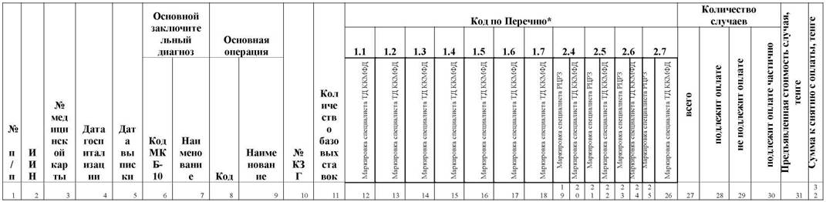
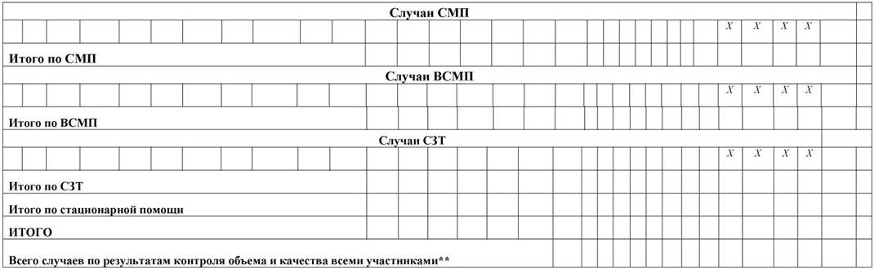

Тип оплаты: по фактическим затратам

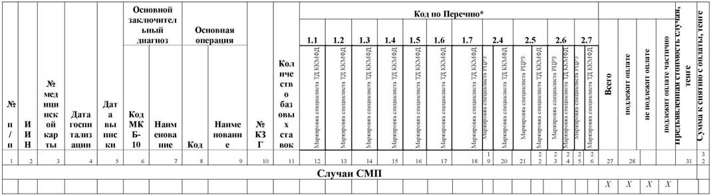

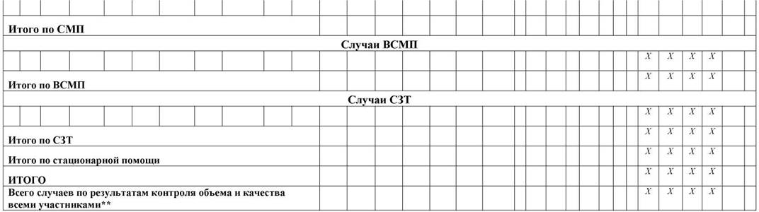

Тип оплаты: за один пролеченный случай, по койко-дням

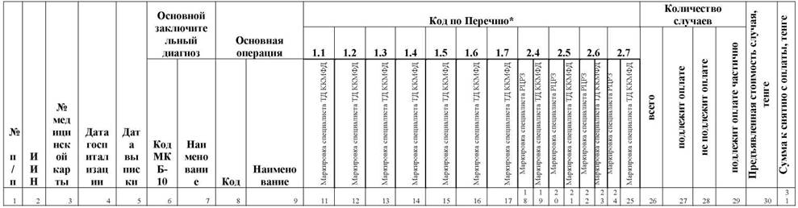
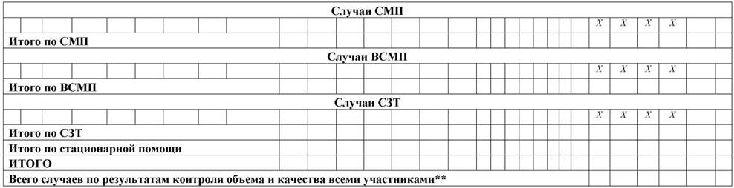

Примечание:
* - столбцы «Код по перечню*» включаются случаи с потенциальными дефектами качества
маркировка РЦРЗ, маркировка ТД КОМУ, маркировка ТД ККМФД - знаком «+» маркируется подтвержденные случаи, знаком «-» маркируются
неподтвержденные случаи.
в строке «итого» граф «Код по перечню*» указываются сумма случаев с «+»
** - указывается в итоговых строках акта контроля объема, сводного перечня и протокола исполнения договора
В Перечне указываются соответствующие типы оплат, по которым медицинская организация финансируется за счет средств республиканского бюджета

Руководитель ТД ККМФД  ____________________  Ф.И.О., подпись | Должностное лицо ТД ККМФД  ______________________  Ф.И.О., подпись

МП.
Дата «__»_____________20__год

Приложение 11 изложено в редакции приказа и.о. Министра здравоохранения РК от 05.03.12 г. № 149 (см. стар. ред.); приказа Министра здравоохранения РК от 30.03.12 г. № 197 (распространяются на отношения, возникшие с 1 мая 2012 года) (см. стар. ред.)
Приложение 11
к Правилам контроля качества и объема
оказанной медицинской помощи и формирования
документов для оплаты стационарных, стационаро-
замещающих медицинских услуг и амбулаторно-
поликлинической помощи в рамках гарантированного
объема бесплатной медицинской помощи, финансируемых
за счет средств республиканского бюджета

Департамент Комитета оплаты медицинских услуг
Министерства здравоохранения Республики Казахстан
__________________________________
(области, города Алматы или Астаны)

Перечень летальных случаев за отчетный период и предыдущий период, прошедшие контроль
Период с «___»_____20___г. по «___»_____20___г.
________________________________________________
Наименование медицинской организации

Направляем результаты проверки на предмет контроля качества медицинских услуг за период с «___»_____________20___года по «___» 20___года и предыдущие периоды.

Тип оплаты: по клинико-затратным группам
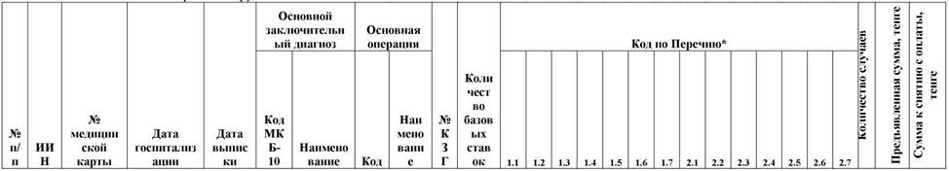
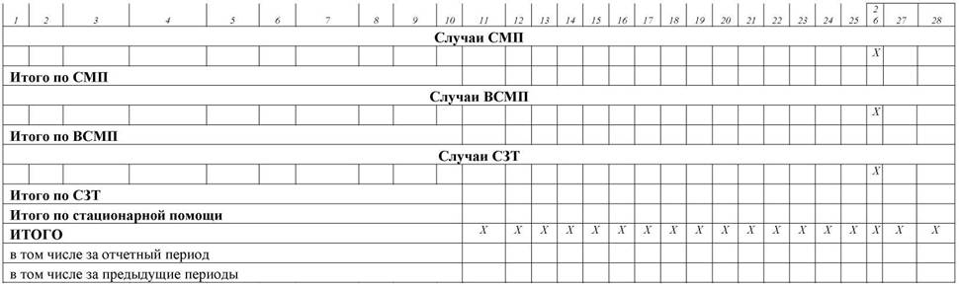

Тип оплаты: по фактическим затратам
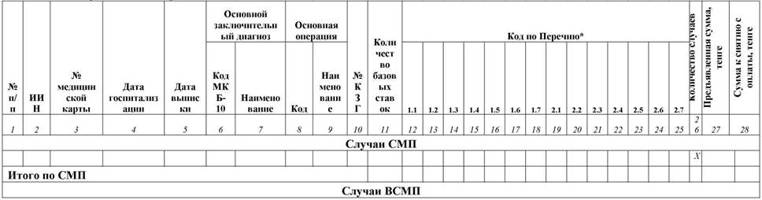
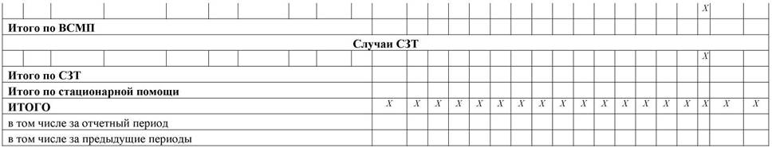

Тип оплаты: за один пролеченный случай, по койко-дням
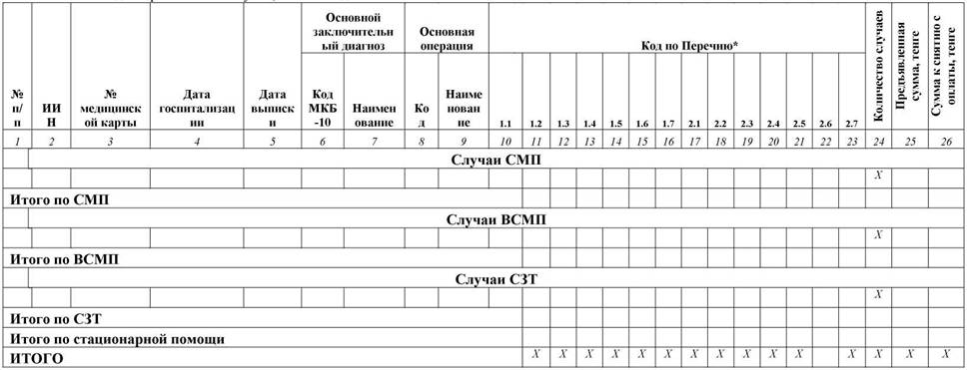

Примечание:
в столбце «Код по перечню*» знаком «+»маркируется подтвержденные случаи, знаком «-»маркируются неподтвержденные случаи.
в строке «итого» граф «Код по перечню*» указываются сумма случаев с «+»
В Перечне указываются соответствующие типы оплаты

Руководитель ТД ККМФД  _______________________________  Ф.И.О., подпись | Должностное лицо ТД ККМФД  _______________________________  Ф.И.О., подпись
М.П.
Дата «___»__________20__год

Приложение 12 изложено в редакции приказа и.о. Министра здравоохранения РК от 05.03.12 г. № 149 (см. стар. ред.); приказа Министра здравоохранения РК от 30.03.12 г. № 197 (распространяются на отношения, возникшие с 1 мая 2012 года) (см. стар. ред.)
Приложение 12
к Правилам контроля качества и объема
оказанной медицинской помощи и формирования
документов для оплаты стационарных, стационаро-
замещающих медицинских услуг и амбулаторно-
поликлинической помощи в рамках гарантированного
объема бесплатной медицинской помощи, финансируемых
за счет средств республиканского бюджета

Перечень случаев за отчетный и предыдущие периоды, выявленных ТД ККМФД
по результатам плановых и внеплановых проверок и не подлежащих оплате, в том числе частично
Период с «___»_____20___г. по «___»_____20___г.
________________________________________________
Наименование медицинской организации

Тип оплаты: по клинико-затратным группам
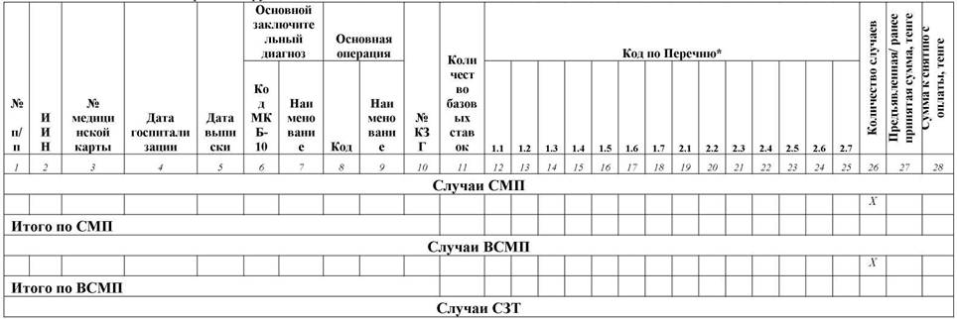
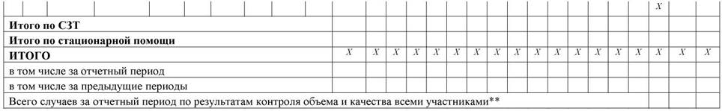

Тип оплаты: по фактическим затратам
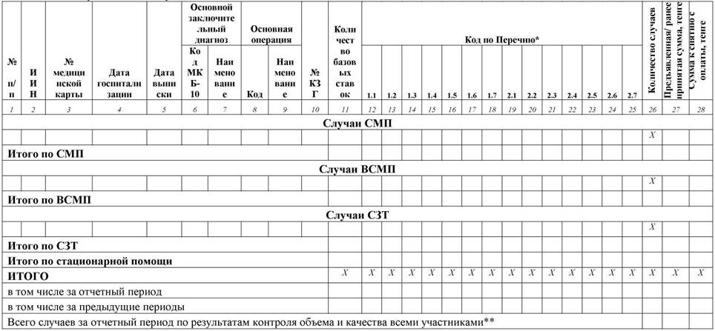

Тип оплаты: за один пролеченный случай, по койко-дням
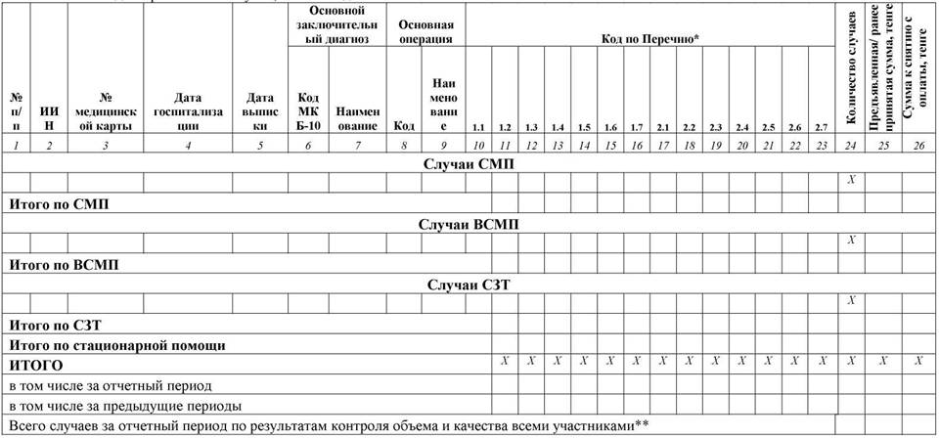

Примечание:
в столбце «Код по перечню*» знаком «+»маркируется подтвержденные случаи в строке «итого» граф «Код по перечню*» указываются сумма случаев с «+»
В Перечне указываются соответствующие типы оплат, по которым медицинская организация финансируется за счет средств республиканского бюджета

Руководитель ТД ККМФД  _______________________________  Ф.И.О., подпись | Должностное лицо ТД ККМФД  _______________________________  Ф.И.О., подпись
М.П.
Дата «___»__________20__год

Приложение 13 изложено в редакции приказа и.о. Министра здравоохранения РК от 05.03.12 г. № 149 (см. стар. ред.); приказа Министра здравоохранения РК от 30.03.12 г. № 197 (распространяются на отношения, возникшие с 1 мая 2012 года) (см. стар. ред.)
Приложение 13
к Правилам контроля качества и объема
оказанной медицинской помощи и формирования
документов для оплаты стационарных, стационаро-
замещающих медицинских услуг и амбулаторно-
поликлинической помощи в рамках гарантированного
объема бесплатной медицинской помощи, финансируемых
за счет средств республиканского бюджета

Перечень случаев госпитализации за отчетный период, прошедших контроль объема после оценки РЦРЗ
Период с «___»_____20___г. по «___»_____20___г.
________________________________________________
Наименование медицинской организации

Тип оплаты: по клинико-затратным группам
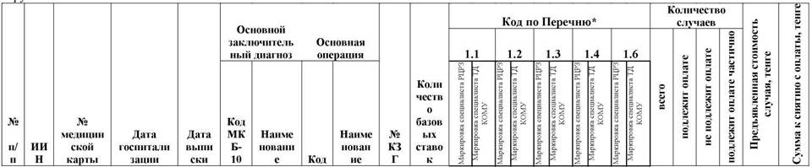
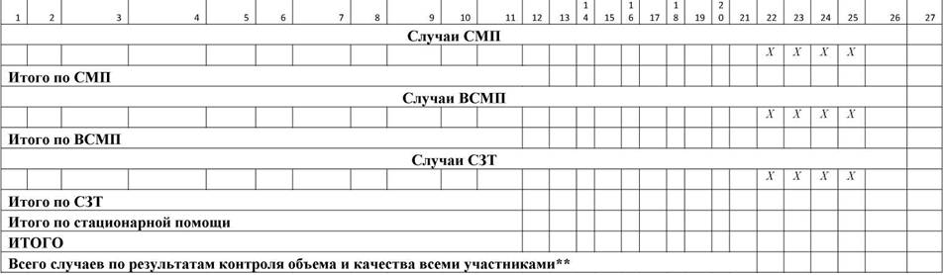

Тип оплаты: по фактическим затратам
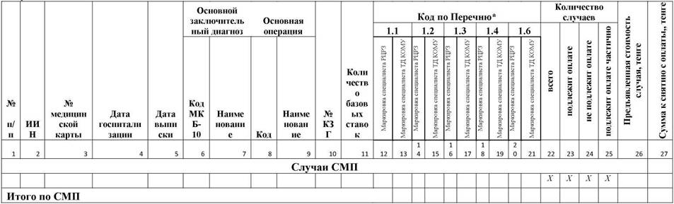
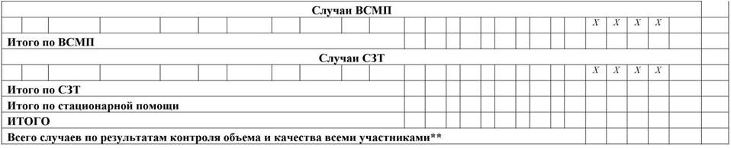
Тип оплаты: за один пролеченный случай, по койко-дням
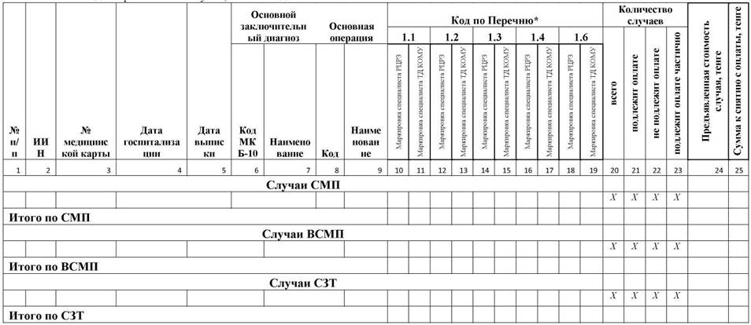

Примечание:
* - столбцы «Код по перечню*» включаются случаи с дефектами объема по результатам 10% выборки, маркировка РЦРЗ и маркировка ТД КОМУ - знаком «+»маркируется подтвержденные случаи, знаком «-»маркируются неподтвержденные случаи.
в строке «итого» граф «Код по перечню*» указываются сумма случаев с «+»
** - указывается в итоговых строках акта контроля объема, сводного перечня и протокола исполнения договора
В Перечне указываются соответствующие типы оплат, по которым медицинская организация финансируется за счет средств республиканского бюджета

Руководитель ТД КОМУ  _______________________________  Ф.И.О., подпись | Должностное лицо ТД КОМУ  _______________________________  Ф.И.О., подпись
М.П.
Дата «___»__________20__год

Приложение 14 изложено в редакции приказа и.о. Министра здравоохранения РК от 05.03.12 г. № 149 (см. стар. ред.); приказа Министра здравоохранения РК от 30.03.12 г. № 197 (распространяются на отношения, возникшие с 1 мая 2012 года) (см. стар. ред.)
Приложение 14
к Правилам контроля качества и объема
оказанной медицинской помощи и формирования
документов для оплаты стационарных, стационаро-
замещающих медицинских услуг и амбулаторно-
поликлинической помощи в рамках гарантированного
объема бесплатной медицинской помощи, финансируемых
за счет средств республиканского бюджета

Перечень
случаев госпитализации за отчетный период, прошедших контроль объема, за исключением случаев, прошедших контроль качества
Период с «___»_____20___г. по «___»_____20___г.
________________________________________________
Наименование медицинской организации

Тип оплаты: по клинико-затратным группам
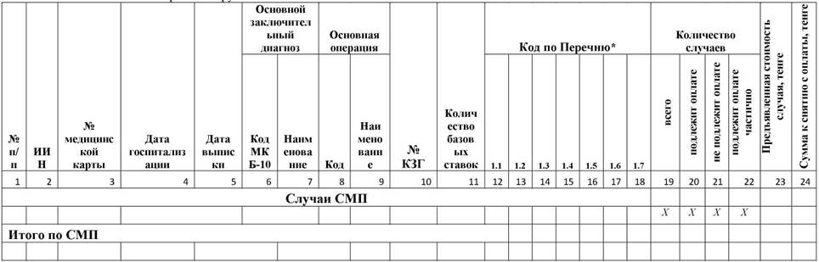
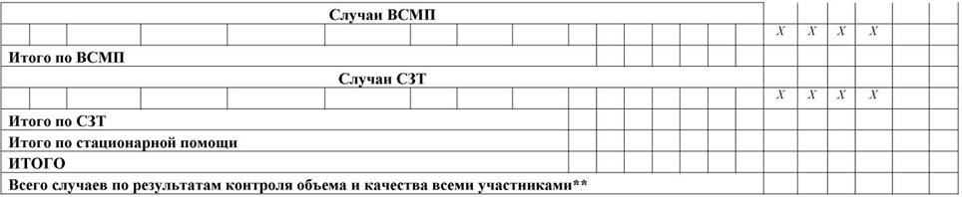

Тип оплаты: по фактическим затратам
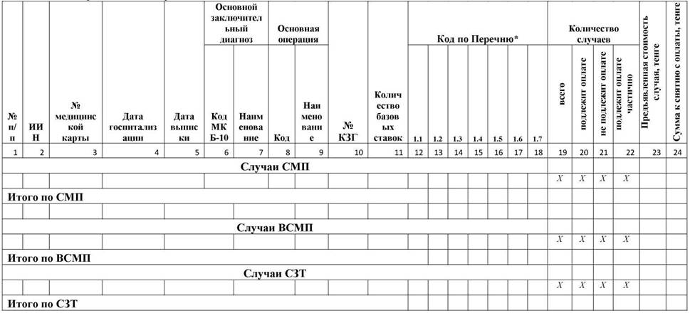

Тип оплаты: за один пролеченный случай, по койко-дням
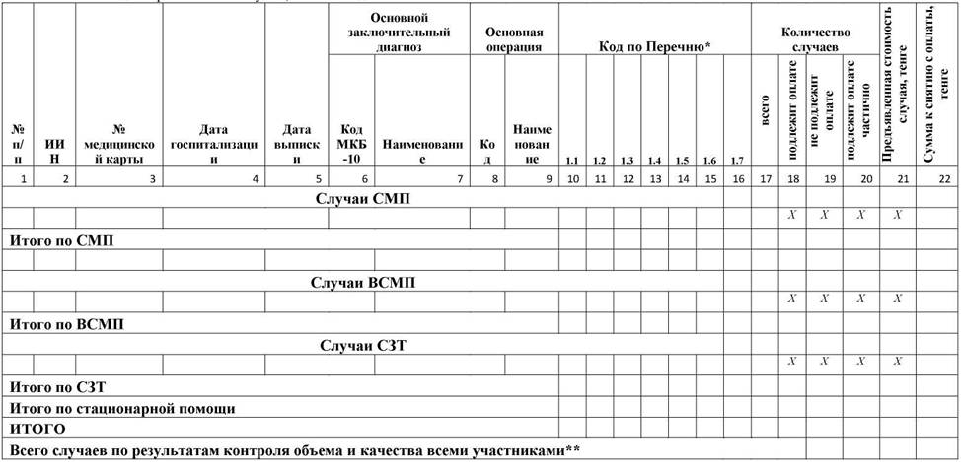

Примечание:
включаются случаи, подлежавшие контролю по Приложению 5, и добавленные экспертом ТД КОМУ, за исключением добавленных по результатам анализа исполнения условий договора
в столбце «Код по перечню*» знаком «+»маркируется подтвержденные случаи, знаком «-»маркируются неподтвержденные случаи.
в строке «итого» граф «Код по перечню*» указываются сумма случаев с «+»
В Перечне указываются соответствующие типы оплат, по которым медицинская организация финансируется за счет средств республиканского бюджета

Руководитель ТД КОМУ  _______________________________  Ф.И.О., подпись | Должностное лицо ТД КОМУ  _______________________________  Ф.И.О., подпись
М.П.
Дата «___»__________20__год

Приложение 15 изложено в редакции приказа и.о. Министра здравоохранения РК от 05.03.12 г. № 149 (см. стар. ред.); приказа Министра здравоохранения РК от 30.03.12 г. № 197 (распространяются на отношения, возникшие с 1 мая 2012 года) (см. стар. ред.)
Приложение 15
к Правилам контроля качества и объема
оказанной медицинской помощи и формирования
документов для оплаты стационарных, стационаро-
замещающих медицинских услуг и амбулаторно-
поликлинической помощи в рамках гарантированного
объема бесплатной медицинской помощи, финансируемых
за счет средств республиканского бюджета

Перечень случаев за отчетный и прошедшие периоды,
по которым проведен контроль объема по результатам анализа исполнения договора

Период с «___»_____20___г. по «___»_____20___г.
________________________________________________
Наименование медицинской организации

Тип оплаты: по клинико-затратным группам
№ п/п | ИИН | № медицинской карты | Дата госпитализации |  | Дата выписки | Основной заключительный диагноз |  | Основная операция |  | № КЗГ |  | Количество базовых ставок | Код по Перечню* |  |  |  |  |  |  | Кол-во случаев | Предъявленная / ранее принятая сумма, тенге | Сумма к снятию оплаты, тенге
 |  |  |  |  |  | Код МКБ-10 | Наименование | Код | Наименование |  |  | Количество базовых ставок | 1.1 | 1.2 | 1.3 | 1.4 | 1.5 | 1.6 | 1.7 | Кол-во случаев | Предъявленная / ранее принятая сумма, тенге | Сумма к снятию оплаты, тенге
1 | 2 | 3 | 4 |  | 5 | 6 | 7 | 8 | 9 | 10 |  | 11 | 12 | 13 | 14 | 15 | 16 | 17 | 18 | 19 | 20 | 21
Случаи СМП
 |  |  |  |  |  |  |  |  |  |  |  |  |  |  |  |  |  |  |  | X
Итого по СМП
Случаи ВСМП
 |  |  |  |  |  |  |  |  |  |  |  |  |  |  |  |  |  |  |  | X
Итого по ВСМП
Случаи СЗТ
 |  |  |  |  |  |  |  |  |  |  |  |  |  |  |  |  |  |  |  | X
Итого по СЗТ
Итого по стационарной помощи
ИТОГО |  |  |  |  |  |  |  |  |  |  | Х |  | X | X | X | X | X | X | X | X | X | X
в том числе за отчетный период
в том числе за предыдущие периоды
Всего случаев за отчетный период по результатам контроля объема и качества всеми участниками**

Тип оплаты: по фактическим затратам
№ п/п | ИИН | № медицинской карты | Дата госпитализации | Дата выписки | Основной заключительный диагноз |  | Основная операция |  | № кзг | Количество базовых ставок | Код по Перечню* |  |  |  |  |  |  | Кол-во случаев | Предъявленная / ранее принятая сумма, тенге | Сумма к снятию оплаты, тенге
 |  |  |  |  | Код МКБ-10 | Наименование | Код | Наименование | № кзг | Количество базовых ставок | 1.1 | 1.2 | 1.3 | 1.4 | 1.5 | 1.6 | 1.7 | Кол-во случаев | Предъявленная / ранее принятая сумма, тенге | Сумма к снятию оплаты, тенге
1 | 2 | 3 | 4 | 5 | 6 | 7 | 8 | 9 | 10 | 11 | 12 | 13 | 14 | 15 | 16 | 17 | 18 | 19 | 20 | 21
Случаи СМП
 |  |  |  |  |  |  |  |  |  |  |  |  |  |  |  |  |  | X
Итого по СМП
Случаи ВСМП
 |  |  |  |  |  |  |  |  |  |  |  |  |  |  |  |  |  | X
Итого по ВСМП
Случаи СЗТ
 |  |  |  |  |  |  |  |  |  |  |  |  |  |  |  |  |  | X
Итого по СЗТ
Итого по стационарной помощи
ИТОГО |  |  |  |  |  |  |  |  |  | X | X | X | X | X | X | X | X | X | X | Х
в том числе за отчетный период
в том числе за предыдущие периоды
Всего случаев за отчетный период по результатам контроля объема и качества всеми участниками**

Тип оплаты: за один пролеченный случай, по койко-дням
№ п/п | иин | № медицинской карты | Дата госпитализации | Дата выписки | Основной заключительный диагноз |  | Основная операция |  | Код по Перечню* |  |  |  |  |  |  | Кол-во случаев | Предъявленная / ранее принятая сумма, тенге | Сумма к снятию оплаты, тенге
 |  |  |  |  | Код МКБ-10 | Наименование | Код | Наименование | 1.1 | 1.2 | 1.3 | 1.4 | 1.5 | 1.6 | 1.7 | Кол-во случаев | Предъявленная / ранее принятая сумма, тенге | Сумма к снятию оплаты, тенге
1 | 2 | 3 | 4 | 5 | б | 7 | 8 | 9 | 10 | и | 12 | 13 | 14 | 15 | 16 | 17
Случаи СМП
 |  |  |  |  |  |  |  |  |  |  |  |  |  |  |  | X
Итого по СМП
Случаи ВСМП
 |  |  |  |  |  |  |  |  |  |  |  |  |  |  |  | X
Итого по ВСМП
Случаи СЗТ
 |  |  |  |  |  |  |  |  |  |  |  |  |  |  |  | X
Итого по СЗТ
Итого по стационарной помощи
ИТОГО |  |  |  |  |  |  |  |  | X | X | X | X | X | X | X | X | X | Х
в том числе за отчетный период
в том числе за предыдущие периоды
Всего случаев за отчетный период по результатам контроля объема и качества всеми участниками**

Примечание:
в столбце «Код по перечню*» знаком «+»маркируется подтвержденные случаи в строке «итого» граф «Код по перечню*» указываются сумма случаев с «+»
В Перечне указываются соответствующие типы оплат, по которым медицинская организация финансируется за счет средств республиканского бюджета

Руководитель ТД КОМУ  _______________________________  Ф.И.О., подпись | Должностное лицо ТД КОМУ  _______________________________  Ф.И.О., подпись
М.П.
Дата «___»__________20__год

Приложение 16 изложено в редакции приказа и.о. Министра здравоохранения РК от 05.03.12 г. № 149 (см. стар. ред.); приказа Министра здравоохранения РК от 30.03.12 г. № 197 (распространяются на отношения, возникшие с 1 мая 2012 года) (см. стар. ред.); приказа Министра здравоохранения РК от 27.12.12 г. № 900 (см. стар. ред.)
Приложение 16
к Правилам контроля качества и объема
оказанной медицинской помощи и формирования
документов для оплаты стационарных, стационаро-
замещающих медицинских услуг и амбулаторно-
поликлинической помощи в рамках гарантированного
объема бесплатной медицинской помощи, финансируемых
за счет средств республиканского бюджета

Акт контроля объема медицинских услуг
по оказанию гарантированного объема бесплатной медицинской помощи

№______ от «____»________________20____г.
Период с «__»____20__г. по «__»____20__г.

__________________________________________________________________________________________________________
Наименование территориального департамента Комитета оплаты медицинских услуг Министерства здравоохранения Республики Казахстан

___________________________________________________________________________________________________________
наименование медицинской организации

Тип оплаты: по клинико-затратным группам

Код по Перечню |  | Наименование случая | Предъявлено к оплате |  |  |  |  |  |  |  |  | Подлежит к снятию и не подлежит оплате, в том числе частично |  |  |  |  |  | Принято к оплате
 |  | Наименование случая | Количество базовых ставок |  |  | Количество случаев |  |  | Сумма, тенге |  |  | Количество случаев |  |  | Сумма, тенге |  |  | Количество базовых ставок |  |  | Количество случаев |  |  | Сумма, тенге
 |  | Наименование случая | Смп | ВС МП | сзт | Смп | ВС МП | СЗт | Смп | ВС МП | сзт | Смп | ВС МП | сзт | Смп | ВС МП | сзт | Смп | ВС МП | СЗт | Смп | ВС МП | СЗт | Смп | ВС МП | С3т
1 |  | 2 | 3 | 4 | 5 | 6 | 7 | 8 | 9 | 10 | 11 | 12 | 13 | 14 | 15 | 16 | 17 | 18 | 19 | 20 | 21 | 22 | 23 | 24 | 25 | 26
I. Случаи госпитализации за отчетный период, подлежащие оплате  (приложение 4) |  |  |  |  |  |  |  |  |  |  |  | X | X | X | X | X | X
II Перечень случаев госпитализации за отчетный период, прошедших контроль объема после оценки РЦРЗ (приложение 13)
всего дефектов, из них по видам нарушений:
1.1 |  | Случаи госпитализации без медицинских показаний
1.2 |  | Случаи некорректного ввода данных пациента в Регистр
1.3 |  | Случаи завышения уровня весового коэффициента КЗГ
1.4 |  | Случаи повторного незапланированного поступления (за календарный месяц по поводу одного и того же заболевания)
1.6 |  | Случаи необоснованного отклонения лечебно-диагностических мероприятий от стандартов
III. Перечень случаев госпитализации за отчетный период, прошедших контроль объема, за исключением случаев, прошедших контроль качества (приложение 14)
всего дефектов, из них по видам нарушений:
1.1 |  | Случаи госпитализации без медицинских показаний
1.2 |  | Случаи некорректного ввода данных пациента в Регистр
1.3 |  | Случаи завышения уровня весового коэффициента КЗГ
1.4 |  | Случаи повторного незапланированного поступления (за календарный месяц по поводу одного и того же заболевания)
1.5 |  | Не подтвержденные случаи оказания медицинской помощи
1.6 |  | Случаи необоснованного отклонения лечебно -диагностических мероприятий от стандартов
1.7 |  | Случаи с неподтвержденными медицинскими услугами/медикаментами
ІV. Перечень случаев за отчетный и прошедшие периоды, по которым проведен контроль объема по результатам анализа исполнения договора (приложение 15) |  |  | X | X | X | X | X | X | X | X | X | X | X | X | X | X | X | X | X | X | X | X | X | X | X | X
за отчетный период
за прошедший период |  |  | X | X | X | X | X | X | X | X | X | X | X | X |  |  |  | X | X | X | X | X | X
всего дефектов, из них по
видам нарушений:
1.1 | Случаи госпитализации без медицинских показаний
1.2 | Случаи некорректного ввода данных пациента в Регистр
1.3 | Случаи завышения уровня весового коэффициента КЗГ
1.4 | Случаи повторного незапланированного поступления (за календарный месяц по поводу одного и того же заболевания)
1.5 | Не подтвержденные случаи оказания медицинской помощи
1.6 | Случаи необоснованного отклонения лечебно-диагностических мероприятий от стандартов
1.7 | Случаи с неподтвержденными медицинскими услугами/медикаментами
ВСЕГО
ИТОГО по результатам контроля всеми участниками

Тип оплаты: по фактическим затратам

Код по Перечню | Наименование случая | Предъявлено к оплате |  |  |  |  |  |  |  |  | Подлежит к снятию и не подлежит оплате, в том числе частично |  |  |  |  |  | Принято к оплате
Код по Перечню | Наименование случая | Количество базовых ставок |  |  | Количество случаев |  |  | Сумма, тенге |  |  | Количество случаев |  |  | Сумма, тенге |  |  | Количество базовых ставок |  |  | Количество случаев |  |  | Сумма, тенге
Код по Перечню | Наименование случая | СМп | ВС МП | сзт | СМп | ВС МП | СЗт | СМп | ВС МП | сзт | смп | ВС МП | сзт | смп | ВС МП | сзт | СМп | ВС МП | СЗт | СМп | ВС МП | СЗт | СМп | ВС МП | СЗт
1 | 2 | 3 | 4 | 5 | 6 | 7 | 8 | 9 | 10 | 11 | 12 | 13 | 14 | 15 | 16 | 17 | 18 | 19 | 20 | 21 | 22 | 23 | 24 | 25 | 26
I. Случаи госпитализации за отчетный период, подлежащие оплате (приложение 4) |  |  |  |  |  |  |  |  |  |  | X | X | X | X | X | X
II. Перечень случаев госпитализации за отчетный период, прошедших контроль объема после оценки РЦРЗ (приложение 13)
всего дефектов, из них по
видам нарушений:
1.1 | Случаи госпитализации без медицинских показаний
1.2 | Случаи некорректного ввода данных пациента в Регистр
1.3 | Случаи завышения уровня весового коэффициента КЗГ
1.4 | Случаи повторного незапланированного поступления (за календарный месяц по поводу одного и того же заболевания)
1.6 | Случаи необоснованного отклонения лечебно-диагностических мероприятий от стандартов
III. Перечень случаев госпитализации за отчетный период, прошедших контроль объема, за исключением случаев, прошедших контроль качества (приложение 14)
всего дефектов, из них по видам нарушений:
1.1 | Случаи госпитализации без медицинских показаний
1.2 | Случаи некорректного ввода данных пациента в Регистр
1.3 | Случаи завышения уровня весового коэффициента КЗГ
1.4 | Случаи повторного незапланированного поступления (за календарный месяц по поводу одного и того же заболевания)
1.5 | Не подтвержденные случаи оказания медицинской помощи
1.6 | Случаи необоснованного отклонения лечебно-диагностических мероприятий от стандартов
1.7 | Случаи с неподтвержденными медицинскими
 | услугами/медикаментами
ІV. Перечень случаев за отчетный и прошедшие периоды, по которым проведен контроль объема по результатам анализа исполнения договора (приложение 15) |  | X | X | X | X | X | X | X | X | X | X | X | X | X | X | X | X | X | X | X | X | X | X | X | X
за отчетный период
за прошедший период |  | X | X | X | X | X | X | X | X | X | X | X | X |  |  |  | X | X | X | X | X | X
всего дефектов, из них по видам нарушений:
1.1 | Случаи госпитализации без медицинских показаний
1.2 | Случаи некорректного ввода данных пациента в Регистр
1.3 | Случаи завышения уровня весового коэффициента КЗГ
1.4 | Случаи повторного незапланированного поступления (за календарный месяц по поводу одного и того же заболевания)
1.5 | Не подтвержденные случаи оказания медицинской помощи
1.6 | Случаи необоснованного отклонения лечебно-диагностических мероприятий от стандартов
1.7 | Случаи с неподтвержденными медицинскими услугами/медикаментами
ИТОГО по результатам контроля всеми участниками

Тип оплаты: за один пролеченный случай, по койко-дням

Код по Перечню |  | Наименование случая | Предъявлено к оплате |  |  |  |  |  | Подлежит к снятию и не подлежит оплате, в том числе частично |  |  |  |  | Принято к оплате
 |  | Наименование случая | Количество случаев |  |  | Сумма, тенге |  |  | Количество случаев |  |  | Сумма, тенге |  | Количество случаев |  |  |  |  | Сумма, тенге
 |  | Наименование случая | СМп | вс  мп | сзт | СМп | вс  мп | СЗ | СМп | вс  мп | сзт | СМп | ВС  Мп |  | сзт | СМп | ВС  Мп | сзт | СМп | ВС  Мп | СЗт
1 |  | 2 | 3 | 4 | 5 | б | 7 | 8 | 9 | 10 | 11 | 12 | 13 |  | 14 | 15 | 16 | 17 | 18 | 19 | 20
I. Случаи госпитализации за отчетный период, подлежащие оплате (приложение 4) |  |  |  |  |  |  |  |  | X | X | X | X | X |  | X
II. Перечень случаев госпитализации за отчетный период, прошедших контроль объема после оценки РЦРЗ (приложение 13)
всего дефектов, из них по видам нарушений:
1.1 |  | Случаи госпитализации без медицинских показаний
1.2 |  | Случаи некорректного ввода данных пациента в Регистр
1.3 |  | Случаи завышения уровня весового коэффициента КЗГ
1.4 |  | Случаи повторного незапланированного поступления (за календарный месяц по поводу одного и того же заболевания)
1.6 |  | Случаи необоснованного отклонения лечебно-диагностических мероприятий от стандартов
III. Перечень случаев госпитализации за отчетный период, прошедших контроль объема, за исключением случаев, прошедших контроль качества (приложение 14)
всего дефектов, из них по видам нарушений:
1.1 | Случаи госпитализации без медицинских показаний
1.2 | Случаи некорректного ввода данных пациента в Регистр
1.3 | Случаи завышения уровня весового коэффициента КЗГ
1.4 | Случаи повторного незапланированного поступления (за календарный месяц по поводу одного и того же заболевания)
1.5 | Не подтвержденные случаи оказания медицинской помощи
1.6 | Случаи необоснованного отклонения лечебно-диагностических мероприятий от стандартов
1.7 | Случаи с неподтвержденными медицинскими услугами/медикаментами
ІV. Перечень случаев за отчетный и прошедшие периоды, по которым проведен контроль объема по результатам анализа исполнения договора (приложение 15) |  |  | X | X | X | X | X | X | X | X | X | X | X |  | X | X | X | X | X | X | X
за отчетный период
за прошедший период |  |  | X | X | X | X | X | X | X | X | X |  |  |  |  | X | X | X
всего дефектов, из них по видам нарушений:
1.1 | Случаи госпитализации без медицинских показаний
1.2 | Случаи некорректного ввода данных пациента в Регистр
1.3 | Случаи завышения уровня весового коэффициента КЗГ
1.4 | Случаи повторного незапланированного поступления (за календарный месяц по поводу одного и того же заболевания)
1.5 | Не подтвержденные случаи оказания медицинской помощи
1.6 | Случаи необоснованного отклонения лечебно-диагностических мероприятий от стандартов
1.7 | Случаи с неподтвержденными медицинскими услугами/медикаментами
ВСЕГО
ИТОГО по результатам контроля всеми участниками

Правила дополнены приложением 16-1 в соответствии с приказом и.о. Министра здравоохранения РК от 05.03.12 г. № 149; изложено в редакции приказа Министра здравоохранения РК от 30.03.12 г. № 197 (распространяются на отношения, возникшие с 1 мая 2012 года) (см. стар. ред.)
Приложение 16-1
к Правилам контроля качества и объема
оказанной медицинской помощи и формирования
документов для оплаты стационарных, стационарозамещающих
в медицинских услуг и амбулаторно-поликлинической помощи
в рамках гарантированного объема бесплатной
медицинской помощи, финансируемых
за счет средств республиканского бюджета

Перечень случаев госпитализации подлежащих и не подлежащих оплате,
в том числе частично по результатам контроля объема ГОБМП всеми участниками*

Период с «___»_____20___г. по «___»_____20___г.

Тип оплаты: по клинико-затратным группам
№ п/п | ИИН | № медицинской карта | Дата госпитализации | Дата выписки | Основной заключительный диагноз |  | Основная операция |  | № КЗГ | Количество базовых ставок | Строка акта контроля объема |  |  | Предъявленная стоимость случая, тенге | Сумма к снятию оплаты, тенге
 |  |  |  |  | Код МКБ-10 | Наименование | Код | Наименование | № КЗГ | Количество базовых ставок | II | III | IV |  | Сумма к снятию оплаты, тенге
1 | 2 | 3 | 4 | 5 | 6 | 7 | 8 | 9 | 10 | 11 | 12 | 13 | 14 | 15 | 16
Случаи СМП
Итого по СМП
Случаи ВСМП
Итого по ВСМП
Случаи СЗТ
Итого по СЗТ
Итого по стационарной помощи
ИТОГО

Тип оплаты: по фактическим затратам
№ п/п | ИИН | № медицинской карты | Дата госпитализации | Дата выписки | Основной заключительный диагноз |  | Основная операция |  | № КЗГ | Количество базовых ставок | Строка акта контроля объема |  |  | Предъявленная стоимость случая, тенге | Сумма к снятию оплаты, тенге
 |  |  |  |  | Код МКБ-10 | Наименование | Код | Наименование | № КЗГ | Количество базовых ставок | II | III | IV | Предъявленная стоимость случая, тенге | Сумма к снятию оплаты, тенге
1 | 2 | 3 | 4 | 5 | 6 | 7 | 8 | 9 | 10 | 11 | 12 | 13 | 14 | 15 | 16
Случаи СМП
Итого по СМП
Случаи ВСМП
Итого по ВСМП
Случаи СЗТ
Итого по СЗТ
Итого по стационарной помощи
ИТОГО

Тип оплаты: за один пролеченный случай, по койко-дням
№ п/п | иин | № медицинской карты | Дата госпитализации | Дата выписки | Основной заключительный диагноз |  | Основная операция |  | Строка акта контроля объема |  |  | Предъявленная стоимость случая, тенге | Сумма к снятию оплаты, тенге
 |  |  |  |  | Код МКБ-10 | Наименование | Код | Наименование | II | III | IV | Предъявленная стоимость случая, тенге | Сумма к снятию оплаты, тенге
1 | 2 | 3 | 4 | 5 | 6 | 7 | 8 | 9 | 10 | 11 | 12 | 13 | 14
Случаи СМП
Итого по СМП
Случаи ВСМП
Итого по ВСМП
Случаи СЗТ
Итого по СЗТ
Итого по стационарной помощи
ИТОГО

В Перечне указываются соответствующие типы оплат, по которым медицинская организация финансируется за счет средств республиканского бюджета
В Перечне указываются случаи, которые прошли контроль объема и качества и отражены в нескольких строках акта контроля объема

Руководитель ТД КОМУ  _______________________________  Ф.И.О., подпись | Должностное лицо ТД КОМУ  _______________________________  Ф.И.О., подпись
М.П.
Дата «___»__________20__год

Приложение 17 изложено в редакции приказа и.о. Министра здравоохранения РК от 05.03.12 г. № 149 (см. стар. ред.); приказа Министра здравоохранения РК от 30.03.12 г. № 197 (распространяются на отношения, возникшие с 1 мая 2012 года) (см. стар. ред.); приказа Министра здравоохранения РК от 27.12.12 г. № 900 (см. стар. ред.)
Приложение 17
к Правилам контроля качества и объема
оказанной медицинской помощи и формирования
документов для оплаты стационарных, стационаро-
замещающих медицинских услуг и амбулаторно-
поликлинической помощи в рамках гарантированного
объема бесплатной медицинской помощи, финансируемых
за счет средств республиканского бюджета

Сводный перечень случаев по результатам контроля качества и объема услуг ГОБМП
№______ от «____»________________20____г.
Период с «__»____20__г. по «__»____20__г.
______________________________________________________________________________________________________________
Наименование территориального департамента Комитета оплаты медицинских услуг Министерства здравоохранения Республики Казахстан
______________________________________________________________________________________________________________
наименование медицинской организации

Тип оплаты: по клинико-затратным группам

Код по Перечню |  | Наименование случая | Предъявлено к оплате |  |  |  |  |  |  |  |  | Подлежит к снятию и не подлежит оплате, в том числе частично |  |  |  |  |  | Принято к оплате
 |  | Наименование случая | Количество базовых ставок |  | Количество случаев |  |  |  | Сумма, тенге |  |  | Количество случаев |  |  | Сумма, тенге |  |  | Количество базовых ставок |  |  | Количество случаев |  |  | Сумма, тенге
 |  | Наименование случая | СМП | вс  мп | сзт | СМП | ВС  Мп | СЗт | СМП | ВС  Мп | сзт | СМП | ВС  Мп | сзт | СМП | ВС  Мп | сзт | СМП | ВС  Мп | СЗт | СМП | ВС  Мп | СЗт | СМП | ВС  Мп | С3т
1 |  | 2 | 3 | 4 | 5 | б | 7 | 8 | 9 | 10 | 11 | 12 | 13 | 14 | 15 | 16 | 17 | 18 | 19 | 20 | 21 | 22 | 23 | 24 | 25 | 2 6
I. Случаи госпитализации за отчетный период, подлежащие оплате  (приложение 4) |  |  |  |  |  |  |  |  |  |  |  | X | X | X | X | X | X
II. Перечень случаев госпитализации за отчетный период, прошедших контроль качества и объема после оценки РЦРЗ, за исключением случаев с летальными исходами (приложение 10)
всего дефектов, из них по видам нарушений:
1.1 | Случаи госпитализации без медицинских показаний
1.2 | Случаи некорректного ввода данных пациента в Регистр
1.3 | Случаи завышения уровня весового коэффициента КЗГ
1.4 | Случаи повторного незапланированного поступления (за календарный месяц по поводу одного и того же заболевания)
1.5 | Не подтвержденные случаи оказания медицинской помощи
1.6 | Случаи необоснованного отклонения лечебно-диагностических мероприятий от стандартов
1.7 | Случаи с неподтвержденными медицинскими услугами/медикаментами
2.4 | Случаи осложнений, возникших в результате лечения
2.5 | Случаи с исходом заболевания «ухудшение»
2.6 | Случаи с исходом заболевания «без перемен»
2.7 | Случаи расхождения клинического и морфологического диагнозов
III. Перечень летальных случаев за отчетный период и предыдущий период, прошедшие контроль (приложение 11)
всего дефектов, из них по видам нарушений:
1.1 | Случаи госпитализации без медицинских показаний
1.2 | Случаи некорректного ввода данных пациента в Регистр
1.3 | Случаи завышения уровня весового коэффициента КЗГ
1.4 | Случаи повторного незапланированного поступления (за календарный месяц по поводу одного и того же заболевания)
1.5 | Не подтвержденные случаи оказания медицинской помощи
1.6 | Случаи необоснованного отклонении лечебно-диагностических мероприятий от стандартов
1.7 | Случаи с неподтвержденными медицинскими услугами/медикаментами
2.1 | Жалобы на качество оказанных медицинских услуг
2.2 | Привлечение медикаментов и денежных средств пациента при оказании медицинской помощи, входящей в ГОБМП
2.3 | Случаи летальных исходов (предотвратимых)
2.4 | Случаи осложнений, возникших в результате лечения
2.5 | Случаи с исходом заболевания «ухудшение»
2.6 | Случаи с исходом заболевания «без перемен»
2.7 | Случаи расхождения клинического и морфологического диагнозов
IV. Перечень случаев за отчетный и предыдущие периоды, выявленных ТД ККМФД по результатам плановых и внеплановых проверок и не подлежащих оплате, в том числе частично (приложение 12) |  |  | X | X | X | X | X | X | X | X | X | X | X | X | X | X | X | X | X | X | X | X | X | X | X | X
за отчетный период
за прошедший период |  |  | X | X | X | X | X | X | X | X | X | X | X | X |  |  |  | X | X | X | X | X | X
всего дефектов, из них по видам нарушений:
1.1 | Случаи госпитализации без медицинских показаний
1.2 | Случаи некорректного ввода данных пациента в Регистр
1.3 | Случаи завышения уровня весового коэффициента КЗГ
1.4 | Случаи повторного незапланированного поступления (за календарный месяц по поводу одного и того же заболевания)
1.5 | Не подтвержденные случаи оказания медицинской помощи
1.6 | Случаи необоснованного отклонении лечебно-диагностических мероприятий от стандартов
1.7 | Случаи с неподтвержденными медицинскими услугами/медикаментами
2.1 | Жалобы на качество оказанных медицинских услуг
2.2 | Привлечение медикаментов и денежных средств пациента при оказании медицинской помощи входящей в ГОБМП
2.3 | Случаи летальных исходов (предотвратимых)
2.4 | Случаи осложнений,
 | возникших в результате лечения
2.5 | Случаи с исходом заболевания «ухудшение»
2.6 | Случаи с исходом заболевания «без перемен»
2.7 | Случаи расхождения клинического и морфологического диагнозов
V. Перечень случаев госпитализации за отчетный период, прошедших контроль объема после оценки РЦРЗ (приложение 13)
всего дефектов, из них
по видам нарушений:
1.1 | Случаи госпитализации без медицинских показаний
1.2 | Случаи некорректного ввода данных пациента в Регистр
1.3 | Случаи завышения уровня весового коэффициента КЗГ
1.4 | Случаи повторного незапланированного поступления (за календарный месяц по поводу одного и того же заболевания)
1.6 | Случаи необоснованного отклонения лечебно-диагностических мероприятий от стандартов
VI. Перечень случаев госпитализации за отчетный период, прошедших контроль объема, за исключением случаев, прошедших контроль качества (приложение 14)
всего дефектов, из них по видам нарушений:
1.1 | Случаи госпитализации без медицинских показаний
1.2 | Случаи некорректного ввода данных пациента в Регистр
1.3 | Случаи завышения уровня весового коэффициента КЗГ
1.4 | Случаи повторного незапланированного поступления (за календарный месяц по поводу одного и того же заболевания)
1.5 | Не подтвержденные случаи оказания медицинской помощи
1.6 | Случаи необоснованного отклонения лечебно-диагностических мероприятий от стандартов
1.7 | Случаи с неподтвержденными медицинскими услугами/медикаментами
VII. Перечень случаев за отчетный и прошедшие периоды, по которым проведен контроль объема по результатам анализа исполнения договора (приложение 15) |  |  | X | X | X | X | X | X | X | X | X | X | X | X | X | X | X | X | X | X | X | X | X | X | X | X
за отчетный период
за прошедший период |  |  | X | X | X | X | X | X | X | X | X | X | X | X |  |  |  | X | X | X | X | X | X
всего дефектов, из них
по видам нарушений:
1.1 | Случаи госпитализации без медицинских показаний
1.2 | Случаи некорректного ввода данных пациента в Регистр
1.3 | Случаи завышения уровня весового коэффициента КЗГ
1.4 | Случаи повторного незапланированного поступления (за календарный месяц по поводу одного и того же заболевания)
1.5 | Не подтвержденные случаи оказания медицинской помощи
1.6 | Случаи необоснованного отклонения лечебно-диагностических мероприятий от стандартов
1.7 | Случаи с неподтвержденными медицинскими услугами/медикаментами
ВСЕГО
ИТОГО по результатам контроля всеми участниками

Тип оплаты: по фактическим затратам

Код по Перечню |  | Наименование случая | Предъявлено к оплате |  |  |  |  |  |  |  |  | Подлежит к снятию и не подлежит оплате, в том числе частично |  |  |  |  |  | Принято к оплате
 |  | Наименование случая | Количество базовых ставок |  |  | Количество случаев |  |  | Сумма, тенге |  |  | Количество случаев |  |  | Сумма, тенге |  |  | Количество базовых ставок |  |  | Количество случаев |  |  | Сумма, тенге
 |  | Наименование случая | СМП | ВС МП | сзт | СМП | ВС МП | СЗт | СМП | ВС МП | сзт | СМП | ВС МП | сзт | СМП | ВС МП | сзт | СМП | ВС МП | СЗт | СМП | ВС МП | СЗт | СМП | ВС  мп | С3т
1 |  | 2 | 3 | 4 | 5 | б | 7 | 8 | 9 | 10 | 11 | 12 | 13 | 14 | 15 | 16 | 17 | 18 | 19 | 20 | 21 | 22 | 23 | 24 | 25 | 2 6
I. Случаи госпитализации за отчетный период, подлежащие оплате (приложение 4) |  |  |  |  |  |  |  |  |  |  |  | X | X | X | X | X | X
II. Перечень случаев госпитализации за отчетный период, прошедших контроль качества и объема после оценки РЦРЗ, за исключением случаев с летальными исходами (приложение 10)
всего дефектов, из них по видам нарушений:
1.1 | Случаи госпитализации без медицинских показаний
1.2 | Случаи некорректного ввода данных пациента в Регистр
1.3 | Случаи завышения уровня весового коэффициента КЗГ
1.4 | Случаи повторного незапланированного поступления (за календарный месяц по поводу одного и того же заболевания)
1.5 | Не подтвержденные случаи оказания медицинской помощи
1.6 | Случаи необоснованного отклонения лечебно-диагностических мероприятий от стандартов
1.7 | Случаи с неподтвержденными медицинскими услугами/медикаментами
2.4 | Случаи осложнений, возникших в результате лечения
2.5 | Случаи с исходом заболевания «ухудшение»
2.6 | Случаи с исходом заболевания «без перемен»
2.7 | Случаи расхождения клинического и морфологического диагнозов
III. Перечень летальных случаев за отчетный период и предыдущий период, прошедшие контроль (приложение 11)
всего дефектов, из них по видам нарушений:
1.1 | Случаи госпитализации без медицинских показаний
1.2 | Случаи некорректного ввода данных пациента в Регистр
1.3 | Случаи завышения уровня весового коэффициента КЗГ
1.4 | Случаи повторного незапланированного поступления (за календарный месяц по поводу одного и того же заболевания)
1.5 | Не подтвержденные случаи оказания медицинской помощи
1.6 | Случаи необоснованного отклонении лечебно-диагностических мероприятий от стандартов
1.7 | Случаи с неподтвержденными медицинскими услугами/медикаментами
2.1 | Жалобы на качество оказанных медицинских услуг
2.2 | Привлечение медикаментов и денежных средств пациента при оказании медицинской помощи, входящей в ГОБМП
2.3 | Случаи летальных исходов (предотвратимых)
2.4 | Случаи осложнений, возникших в результате лечения
2.5 | Случаи с исходом заболевания «ухудшение»
2.6 | Случаи с исходом заболевания «без перемен»
2.7 | Случаи расхождения клинического и морфологического диагнозов
IV. Перечень случаев за отчетный и предыдущие периоды, выявленных ТД ККМФД по результатам плановых и внеплановых проверок и не подлежащих оплате, в том числе частично (приложение 12) |  |  | X | X | X | X | X | X | X | X | X | X | X | X | X | X | X | X | X | X | X | X | X | X | X | X
за отчетный период
за прошедший период |  |  | X | X | X | X | X | X | X | X | X | X | X | X |  |  |  | X | X | X | X | X | X
всего дефектов, из них по видам нарушений:
1.1 | Случаи госпитализации без медицинских показаний
1.2 | Случаи некорректного ввода данных
 | пациента в Регистр
1.3 | Случаи завышения уровня весового коэффициента КЗГ
1.4 | Случаи повторного незапланированного поступления (за календарный месяц по поводу одного и того же заболевания)
1.5 | Не подтвержденные случаи оказания медицинской помощи
1.6 | Случаи необоснованного отклонении лечебно-диагностических мероприятий от стандартов
1.7 | Случаи с неподтвержденными медицинскими услугами/медикаментами
2.1 | Жалобы на качество оказанных медицинских услуг
2.2 | Привлечение медикаментов и денежных средств пациента при оказании медицинской помощи, входящей в ГОБМП
2.3 | Случаи летальных исходов (предотвратимых)
2.4 | Случаи осложнений, возникших в результате лечения
2.5 | Случаи с исходом заболевания «ухудшение»
2.6 | Случаи с исходом заболевания «без перемен»
2.7 | Случаи расхождения клинического и морфологического диагнозов
V. Перечень случаев госпитализации за отчетный период, прошедших контроль объема после оценки РЦРЗ (приложение 13)
всего дефектов, из них по видам нарушений:
1.1 | Случаи госпитализации без медицинских показаний
1.2 | Случаи некорректного ввода данных пациента в Регистр
1.3 | Случаи завышения уровня весового коэффициента КЗГ
1.4 | Случаи повторного незапланированного поступления (за календарный месяц по поводу одного и того же заболевания)
1.6 | Случаи необоснованного отклонения лечебно-диагностических мероприятий от стандартов
VI. Перечень случаев госпитализации за отчетный период, прошедших контроль объема, за исключением случаев, прошедших контроль качества (приложение 14)
всего дефектов, из них по видам нарушений:
1.1 | Случаи госпитализации без медицинских показаний
1.2 | Случаи некорректного ввода данных пациента в Регистр
1.3 | Случаи завышения уровня весового коэффициента КЗГ
1.4 | Случаи повторного незапланированного поступления (за календарный месяц по поводу одного и того же заболевания)
1.5 | Не подтвержденные случаи оказания медицинской помощи
1.6 | Случаи необоснованного отклонения лечебно-диагностических мероприятий от стандартов
1.7 | Случаи с неподтвержденными медицинскими услугами/медикаментами
VII. Перечень случаев за отчетный и прошедшие периоды, по которым проведен контроль объема по результатам анализа исполнения договора (приложение 15) |  |  | X | X | X | X | X | X | X | X | X | X | X | X | X | X | X | X | X | X | X | X | X | X | X | X
за отчетный период
за прошедший период |  |  | X | X | X | X | X | X | X | X | X | X | X | X |  |  |  | X | X | X | X | X | X
всего дефектов, из них по видам нарушений:
1.1 | Случаи госпитализации без медицинских показаний
1.2 | Случаи некорректного ввода данных пациента в Регистр
1.3 | Случаи завышения уровня весового коэффициента КЗГ
1.4 | Случаи повторного незапланированного поступления (за календарный месяц по поводу одного и того же заболевания)
1.5 | Не подтвержденные случаи оказания медицинской помощи
1.6 | Случаи необоснованного отклонения лечебно-диагностических мероприятий от стандартов
1.7 | Случаи с неподтвержденными медицинскими услугами/медикаментами
ВСЕГО
ИТОГО по результатам контроля всеми участниками

Тип оплаты: за один пролеченный случай, по койко-дням

Код по Перечню |  | Наименование случая | Предъявлено к оплате |  |  |  |  |  | Подлежит к снятию и не подлежит оплате, в том числе частично |  |  |  |  |  |  | Принято к оплате
 |  | Наименование случая | Количество случаев |  |  | Сумма, тенге |  |  | Количество случаев |  |  |  |  | Сумма, тенге |  | Количество случаев |  |  | Сумма, тенге
 |  | Наименование случая | смп | всмп | сзт | СМП | ВСМП | СЗТ | СМП | всмп | сзт | СМП | ВСМП |  | сзт | СМП | ВСМП | сзт | СМП | ВСМП | СЗТ
1 |  | 2 | 3 | 4 | 5 | б | 7 | 8 | 9 | 10 | 11 | 12 | 13 |  | 14 | 15 | 16 | 17 | 18 | 19 | 20
I Случаи госпитализации за отчетный период, подлежащие оплате  (приложение 4) |  |  |  |  |  |  |  |  | X | X | X | X | X |  | X
II. Перечень случаев госпитализации за отчетный период, прошедших контроль качества и объема после оценки РЦРЗ, за исключением случаев с летальными исходами (приложение 10)
всего дефектов, из них по видам нарушений:
1.1 | Случаи госпитализации без медицинских показаний
1.2 | Случаи некорректного ввода данных пациента в Регистр
1.3 | Случаи завышения уровня весового коэффициента КЗГ
1.4 | Случаи повторного незапланированного поступления (за календарный месяц по поводу одного и того же заболевания)
1.5 | Не подтвержденные случаи оказания медицинской помощи
1.6 | Случаи необоснованного отклонения лечебно-диагностических мероприятий от стандартов
1.7 | Случаи с неподтвержденными медицинскими услугами/медикаментами
2.4 | Случаи осложнений, возникших в результате лечения
2.5 | Случаи с исходом заболевания «ухудшение»
2.6 | Случаи с исходом заболевания «без перемен»
2.7 | Случаи расхождения клинического и морфологического диагнозов
III. Перечень летальных случаев за отчетный период и предыдущий период, прошедшие контроль (приложение 11)
всего дефектов, из них по видам нарушений:
1.1 |  | Случаи госпитализации без медицинских показаний
1.2 |  | Случаи некорректного ввода данных пациента в Регистр
1.3 |  | Случаи завышения уровня весового коэффициента КЗГ
1.4 |  | Случаи повторного незапланированного поступления (за календарный месяц по поводу одного и того же заболевания)
1.5 |  | Не подтвержденные случаи оказания медицинской помощи
1.6 |  | Случаи необоснованного отклонении лечебно-диагностических мероприятий от стандартов
1.7 |  | Случаи с неподтвержденными медицинскими услугами/медикаментами
2.1 |  | Жалобы на качество оказанных медицинских услуг
2.2 |  | Привлечение медикаментов и денежных средств пациента при оказании медицинской помощи, входящей в ГОБМП
2.3 |  | Случаи летальных исходов (предотвратимых)
2.4 |  | Случаи осложнений, возникших в результате лечения
2.5 |  | Случаи с исходом заболевания «ухудшение»
2.6 |  | Случаи с исходом заболевания «без перемен»
2.7 |  | Случаи расхождения клинического и морфологического диагнозов
IV. Перечень случаев за отчетный и предыдущие периоды, выявленных ТД ККМФД по результатам плановых и внеплановых проверок и не подлежащих оплате, в том числе частично (приложение 12) |  |  | X | X | X | X | X | X | X | X | X | X | X |  | X | X | X | X | X | X | X
за отчетный период
за прошедший период |  |  | X | X | X | X | X | X | X | X | X |  |  |  |  | X | X | X
всего дефектов, из них по видам нарушений:
1.1 |  | Случаи госпитализации без медицинских показаний
1.2 |  | Случаи некорректного ввода данных пациента в Регистр
1.3 |  | Случаи завышения уровня весового коэффициента КЗГ
1.4 |  | Случаи повторного незапланированного поступления (за календарный месяц по поводу одного и того же заболевания)
1.5 |  | Не подтвержденные случаи оказания медицинской помощи
1.6 |  | Случаи необоснованного отклонении лечебно-диагностических мероприятий от стандартов
1.7 |  | Случаи с неподтвержденными медицинскими услугами/медикаментами
2.1 |  | Жалобы на качество оказанных медицинских услуг
2.2 |  | Привлечение медикаментов и денежных средств пациента при оказании медицинской помощи, входящей в ГОБМП
2.3 |  | Случаи летальных исходов (предотвратимых)
2.4 |  | Случаи осложнений, возникших в результате лечения
2.5 |  | Случаи с исходом заболевания «ухудшение»
2.6 |  | Случаи с исходом заболевания «без перемен»
2.7 |  | Случаи расхождения клинического и морфологического диагнозов
V. Перечень случаев госпитализации за отчетный период, прошедших контроль объема после оценки РЦРЗ (приложение 13)
всего дефектов, из них по видам нарушений:
1.1 |  | Случаи госпитализации без медицинских показаний
1.2 |  | Случаи некорректного ввода данных пациента в Регистр
1.3 |  | Случаи завышения уровня весового коэффициента КЗГ
1.4 |  | Случаи повторного незапланированного поступления (за календарный месяц по поводу одного и того же заболевания)
1.6 |  | Случаи необоснованного отклонения лечебно -диагностических мероприятий от стандартов
VI. Перечень случаев госпитализации за отчетный период, прошедших контроль объема, за исключением случаев, прошедших контроль качества (приложение 14)
всего дефектов, из них по видам нарушений:
1.1 |  | Случаи госпитализации без медицинских показаний
1.2 |  | Случаи некорректного ввода данных пациента в Регистр
1.3 |  | Случаи завышения уровня весового коэффициента КЗГ
1.4 |  | Случаи повторного незапланированного поступления (за календарный месяц по поводу одного и того же заболевания)
1.5 |  | Не подтвержденные случаи оказания медицинской помощи
1.6 |  | Случаи необоснованного отклонения лечебно-диагностических мероприятий от стандартов
1.7 |  | Случаи с неподтвержденными медицинскими услугами/медикаментами
VII. Перечень случаев за отчетный и прошедшие периоды, по которым проведен контроль объема по результатам анализа исполнения договора (приложение 15) |  |  | X | X | X | X | X | X | X | X | X | X | X |  | X | X | X | X | X | X | X
за отчетный период
за прошедший период |  |  | X | X | X | X | X | X | X | X | X |  |  |  |  | X | X | X
всего дефектов, из них по видам нарушений:
1.1 |  | Случаи госпитализации без медицинских показаний
1.2 |  | Случаи некорректного ввода данных пациента в Регистр
1.3 |  | Случаи завышения уровня весового коэффициента КЗГ
1.4 |  | Случаи повторного незапланированного поступления (за календарный месяц по поводу одного и того же заболевания)
1.5 |  | Не подтвержденные случаи оказания медицинской помощи
1.6 |  | Случаи необоснованного отклонения лечебно-диагностических мероприятий от стандартов
1.7 |  | Случаи с неподтвержденными медицинскими услугами/медикаментами
ВСЕГО
ИТОГО по результатам контроля всеми участниками

В Перечне указываются соответствующие типы оплат, по которым медицинская организация финансируется за счет средств республиканского бюджета

Руководитель ТД КОМУ  ____________________  Ф.И.О., подпись | Должностное лицо ТД КОМУ  ____________________  Ф.И.О., подпись  МП.

Правила дополнены приложением 17-1 в соответствии с приказом и.о. Министра здравоохранения РК от 05.03.12 г. № 149; изложено в редакции приказа Министра здравоохранения РК от 30.03.12 г. № 197 (распространяются на отношения, возникшие с 1 мая 2012 года) (см. стар. ред.)
Приложение 17-1
к Правилам контроля качества и объема
оказанной медицинской помощи и
формирования документов для оплаты стационарных.
стащионарозамещающих медицинских услуг и
амбулаторно-поликлинической помощи
г в рамках гарантированного объема бесплатной
медицинской помощи, финансируемых
за счет средств республиканского бюджета

Перечень случаев госпитализации подлежащих и не подлежащих оплате,
в том числе частично по результатам контроля качества и объема услуг ГОБМП всеми участниками

Период с «___»_____20___г. по «___»_____20___г.
_____________________________________________________
Наименование медицинской организации

Тип оплаты: по клинико-затратным группам
№ п/п | ИИН | № медицинской карты | Дата госпитализации | Дата выписки | Основной заключительный диагноз |  | Основная операция |  | № КЗГ | Количество базовых ставок | Строка сводного перечня (протокола исполнения договора) |  |  |  |  |  |  | Предъявленная стоимость случая, тенге | Сумма к снятию оплаты, тенге
 |  |  |  |  | Код МКБ-10 | Наименование | Код | Наименование | № КЗГ | Количество базовых ставок | II |  | III | IV | V | VI | VII | Предъявленная стоимость случая, тенге | Сумма к снятию оплаты, тенге
1 | 2 | 3 | 4 | 5 | 6 | 7 | 8 | 9 | 10 | 11 | 12 |  | 13 | 14 | 15 | 16 | 17 | 18 | 19
Случаи СМП
Итого по СМП
Случаи ВСМП
Итого по ВСМП
Случаи СЗТ
Итого по СЗТ
Итого по стационарной помощи
ИТОГО

Тип оплаты: по фактическим затратам
№ п/п | ИИН | № медицинской карты | Дата госпитализации | Дата выписки | Основной заключительный диагноз |  | Основная операция |  | № КЗГ | Количество базовых ставок | Строка сводного перечня (протокола исполнения договора) |  |  |  |  |  | Предъявленная стоимость случая, тенге | Сумма к снятию оплаты, тенге
 |  |  |  |  | Код МКБ-10 | Наименование | Код | Наименование | № КЗГ | Количество базовых ставок | II | III | IV | V | VI | VII | Предъявленная стоимость случая, тенге | Сумма к снятию оплаты, тенге
1 | 2 | 3 | 4 | 5 | 6 | 7 | 8 | 9 | 10 | 11 | 12 | 13 | 14 | 15 | 16 | 17 | 18 | 19
Случаи СМП
Итого по СМП
Случаи ВСМП
Итого по ВСМП
Случаи СЗТ
Итого по СЗТ
Итого по стационарной помощи
ИТОГО

Тип оплаты: за один пролеченный случай, по койко-дням
№ п/п | ИИН | № медицинской карты | Дата госпитализации | Дата выписки | Основной заключительный диагноз |  | Основная операция |  | Строка сводного перечня (протокола исполнения договора) |  |  |  |  |  | Предъявленная стоимость случая, тенге | Сумма к снятию оплаты, тенге
 |  |  |  |  | Код МКБ-10 | Наименование | Код | Наименование | II | III | IV | V | VI | VII | Предъявленная стоимость случая, тенге | Сумма к снятию оплаты, тенге
1 | 2 | 3 | 4 | 5 | 6 | 7 | 8 | 9 | 10 | 11 | 12 | 13 | 14 | 15 | 16 | 17
Случаи СМП
Итого по СМП
Случаи ВСМП
Итого по ВСМП
Случаи СЗТ
Итого по СЗТ
Итого по стационарной помощи
ИТОГО

В Перечне указываются соответствующие типы оплат, по которым медицинская организация финансируется за счет средств республиканского бюджета
В Перечне указываются случаи, которые прошли контроль объема и качества и отражены в нескольких строках сводного перечня или протокола исполнения договоров

Руководитель ТД КОМУ  _______________________________  Ф.И.О., подпись | Должностное лицо ТД КОМУ  _______________________________  Ф.И.О., подпись

Приложение 18
к Правилам контроля качества и объема
оказанной медицинской помощи и формирования
документов для оплаты стационарных, стационаро-
замещающих медицинских услуг и амбулаторно-
поликлинической помощи в рамках гарантированного
объема бесплатной медицинской помощи, финансируемых
за счет средств республиканского бюджета

Перечень услуг
специализированной и высокоспециализированной медицинской помощи осуществляемой в форме консультативно-диагностической помощи*

№ _____ от «____» ________________ 20 ___ г.

Период с «___» _________________ 20 ___ г. по «___» ___________________ 20 ___ г.

Наименование территориального департамента Комитета оплаты медицинских услуг Министерства здравоохранения Республики Казахстан
Наименование медицинской организации

Наименование бюджетной программы в соответствии с единой бюджетной классификацией
форма медицинской помощи (специализированная и высокоспециализированная амбулаторно-поликлиническая помощь)

№  п/п | ИИН пациента | № статистической карты амбулаторного пациента | Код  услуги | Наименование услуги | Весовой коэффициент | Стоимость услуги, тенге
1 | 2 | 3 | 4 | 5 | 6 | 7
 | Итого | - | - | - | -

*Формируется на уровне Ф РЦРЗ

Руководитель Ф РЦРЗ_______________________________ Дата «_____» ___________________20____ год
(ФИО, подпись)

Приложение 19
к Правилам контроля качества и объема
оказанной медицинской помощи и формирования
документов для оплаты стационарных, стационаро-
замещающих медицинских услуг и амбулаторно-
поликлинической помощи в рамках гарантированного
объема бесплатной медицинской помощи, финансируемых
за счет средств республиканского бюджета

Перечень услуг
специализированной и высокоспециализированной медицинской помощи осуществляемой в форме консультативно-диагностической
помощи после проведенного контроля объема

№ _____ от «___» _____ 20 ___ г.

Период с «___» _____ 20 ___ г. по «___» _____ 20 ___ г.
________________________________________________________________________________________________________________________
Наименование территориального департамента Комитета оплаты медицинских услуг Министерства здравоохранения Республики Казахстан

Наименование медицинской организации

Наименование бюджетной программы в соответствии с единой бюджетной классификацией
форма медицинской помощи (специализированная и высокоспециализированная амбулаторно-поликлиническая помощь)

№ | ИИН | № статистической карты амбулаторного пациента | Код  услуги | Наименование услуги | Весовой коэффициент | Стоимость услуги, тенге | Случаи после контроля объема по Перечню |  | Стоимость случая после контроля объема, тенге
 |  |  |  |  |  |  | Код по Перечню | Стоимость,  тенге | Стоимость случая после контроля объема, тенге
1 | 2 | 3 | 4 | 5 | 6 | 7 | 8 | 9 | 10
 | Итого | - | - | - | - |  | -
Руководитель ТД КОМУ _______________________________
ФИО, подпись

Эксперт ТД КОМУ ____________________________________
Ф.И.О., подпись

М.П.

Руководитель
медицинской организации ________________________________
Ф.И.О., подпись
М.П. |  | Дата «_____» _______________ 20 ___ год

Приложение 20
к Правилам контроля качества и объема
оказанной медицинской помощи и формирования
документов для оплаты стационарных, стационаро-
замещающих медицинских услуг и амбулаторно-
поликлинической помощи в рамках гарантированного
объема бесплатной медицинской помощи, финансируемых
за счет средств республиканского бюджета

Акт контроля объема
специализированной и высокоспециализированной медицинской помощи осуществляемой в форме консультативно-диагностической помощи

№ _____ от «_____» __________________ 20 ___ г.

Период с «___» _____ 20 ___ г. по «____» __________________ 20 ___ г.

Наименование территориального департамента Комитета оплаты медицинских услуг Министерства здравоохранения Республики Казахстан

Наименование бюджетной программы в соответствии с единой бюджетной классификацией

Наименование медицинской организации
форма медицинской помощи (специализированная и высокоспециализированная амбулаторно-поликлиническая помощь)

№ п/п | ИИН пациента | № статистической карты амбулаторного пациента | Код  услуги | Наименование услуги | Весовой коэффициент | Случаи после контроля объема |  | Стоимость услуги после контроля объема, тенге
 |  |  |  |  |  | Код по Перечню | Стоимость, тенге
1 | 2 | 3 | 4 | 5 | 6 | 7 | 8
 | Итого |  | - | - | - | -
Руководитель ТД КОМУ _______________________________
ФИО, подпись
М.П.

Эксперт ТД КОМУ ____________________________________
ФИО, подпись
Руководитель
медицинской организации: ______________________________
ФИО, подпись

М.П. |  | Дата «____» ____________ 20 ___ год.

Приложение 21
к Правилам контроля качества и объема
оказанной медицинской помощи и формирования
документов для оплаты стационарных, стационаро-
замещающих медицинских услуг и амбулаторно-
поликлинической помощи в рамках гарантированного
объема бесплатной медицинской помощи, финансируемых
за счет средств республиканского бюджета

Перечень
случаев оказания медицинских услуг с использованием медицинской техники на условиях финансового лизинга

Период с «____» __________________ 20 ___ г. по «____» _______________________ 20 ____ г.

№ п/п |  | ИИН |  | № медицин  ской карты |  | Дата госпита  лизации |  | Дата  выписки |  | Основной заключительный диагноз |  | Основная операция |  |  | № КЗГ | Код медицинской услуги* |  |  | Количество услуг с использованием лизинговой медицинской  техники
 |  |  |  |  |  |  |  |  |  | Код  МКБ-10 | Наименование | Код | Наименование |  | № КЗГ
1 |  | 2 |  | 3 |  | 4 |  | 5 |  | 6 | 7 | 8 | 9 |  | 10 | 11 |  |  | 12
Случаи СМП
Итого по СМП
Случаи ВСМП
Итого по ВСМП
Случаи СЗТ
Итого по СЗТ
Итого по стационарной помощи
ИТОГО

Примечание ⃰ - при наличии мед. техники на условиях финансового лизинга в количестве 2 и более, на одного больного может быть несколько кодов медицинских услуг

Руководитель АО «КазМедТех»:________________________ ФИО, подпись Дата «___»______________20___ год

